# RL1 Markov Decision Processes

**RL 1 - 02 - Decision Making  Reinforcement Learning**

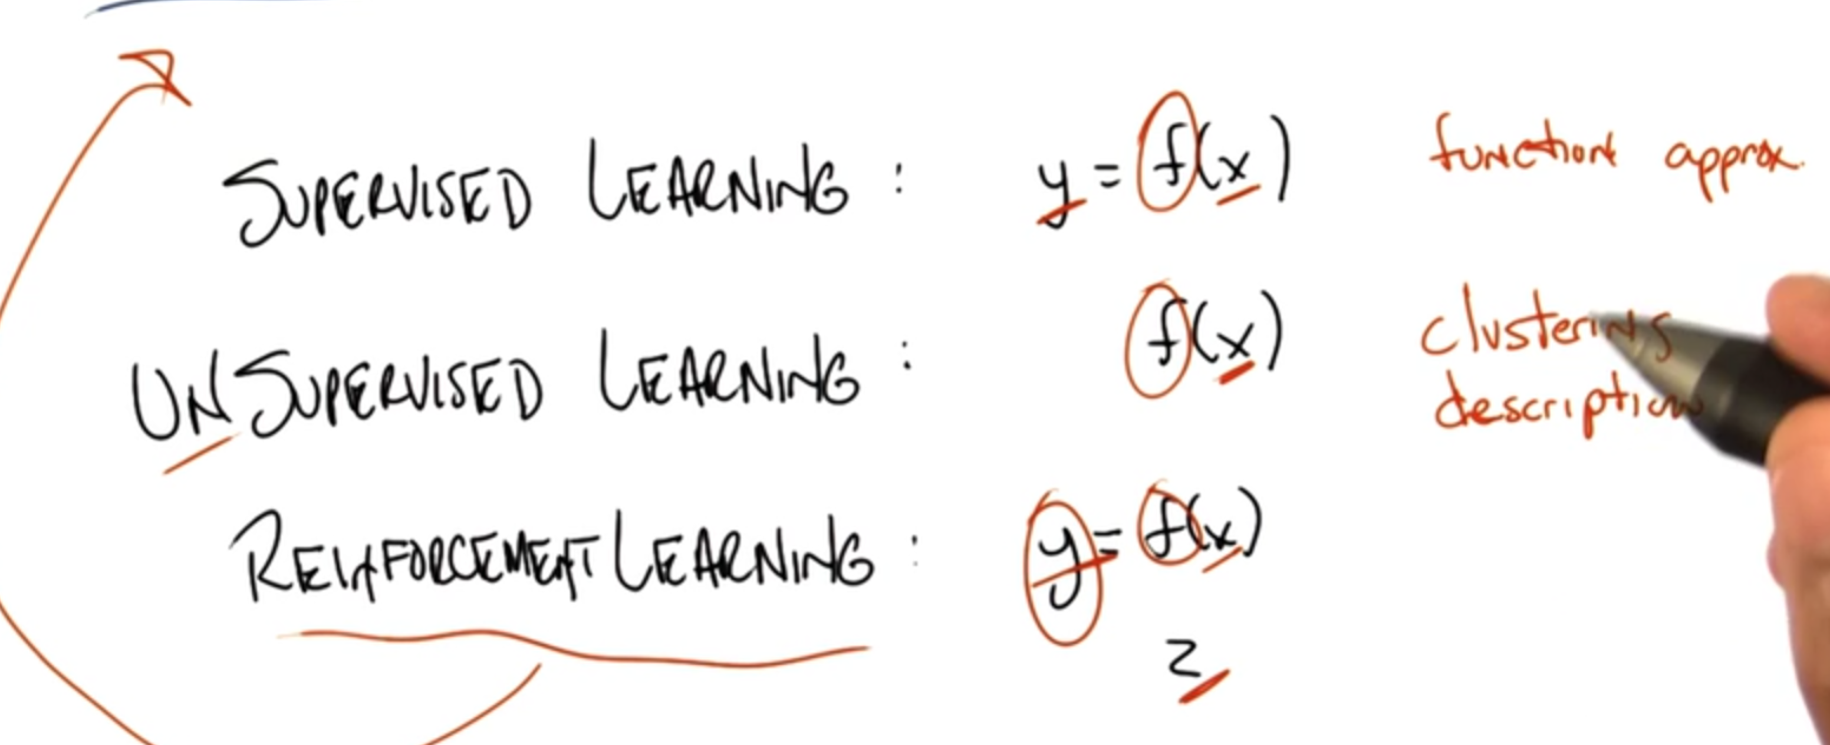

**RL 1 - 07 - Markov Decision Processes - 1,2,3,4**

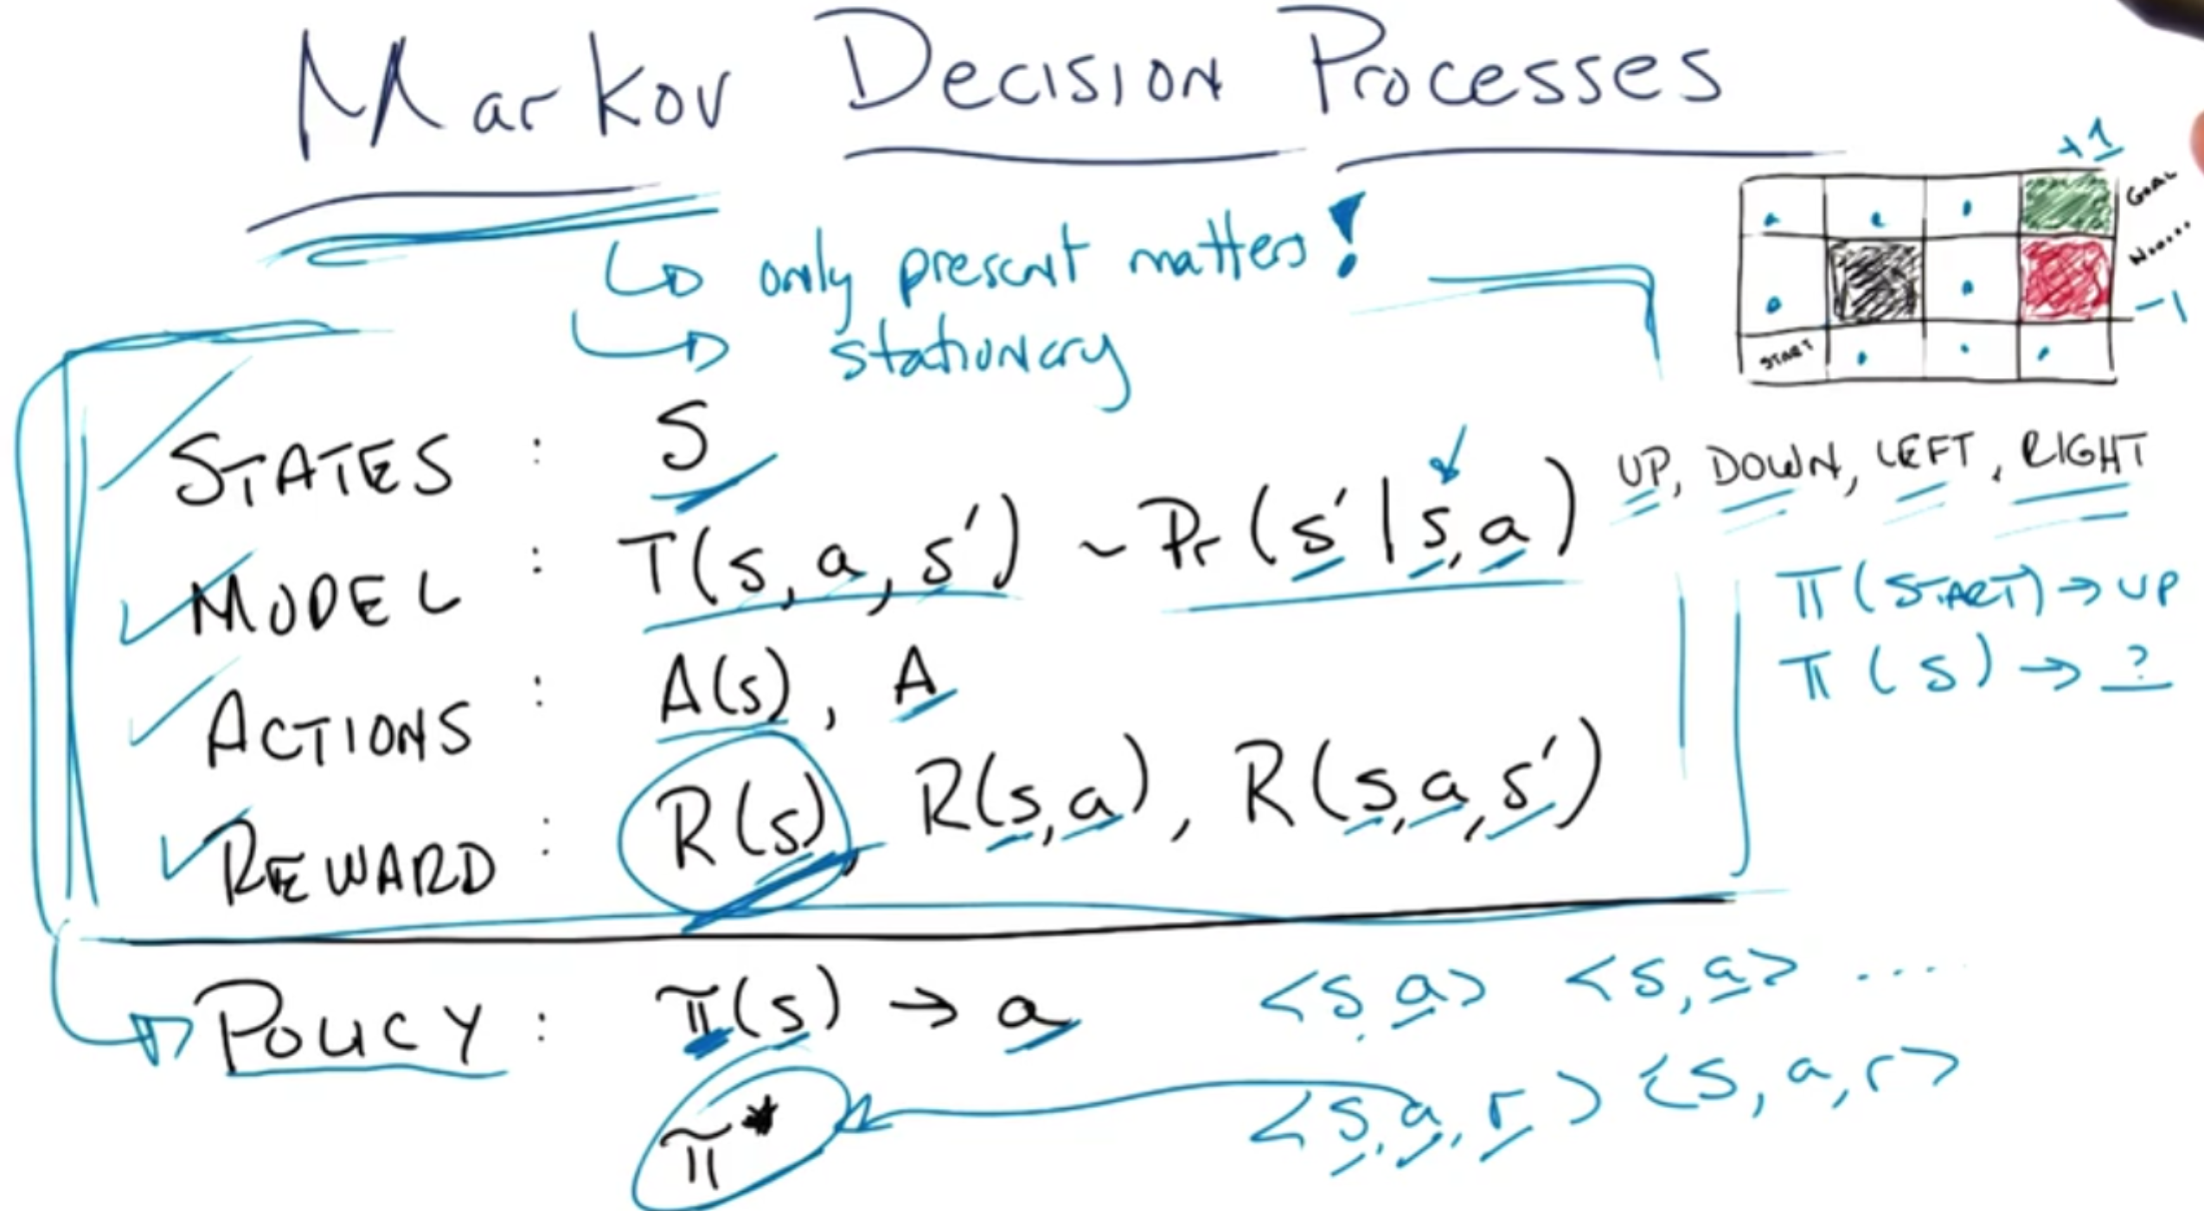

MDP由s (states), T (or P, model), A(actions), R(rewards) 和 Markov properties(性质) 组成:

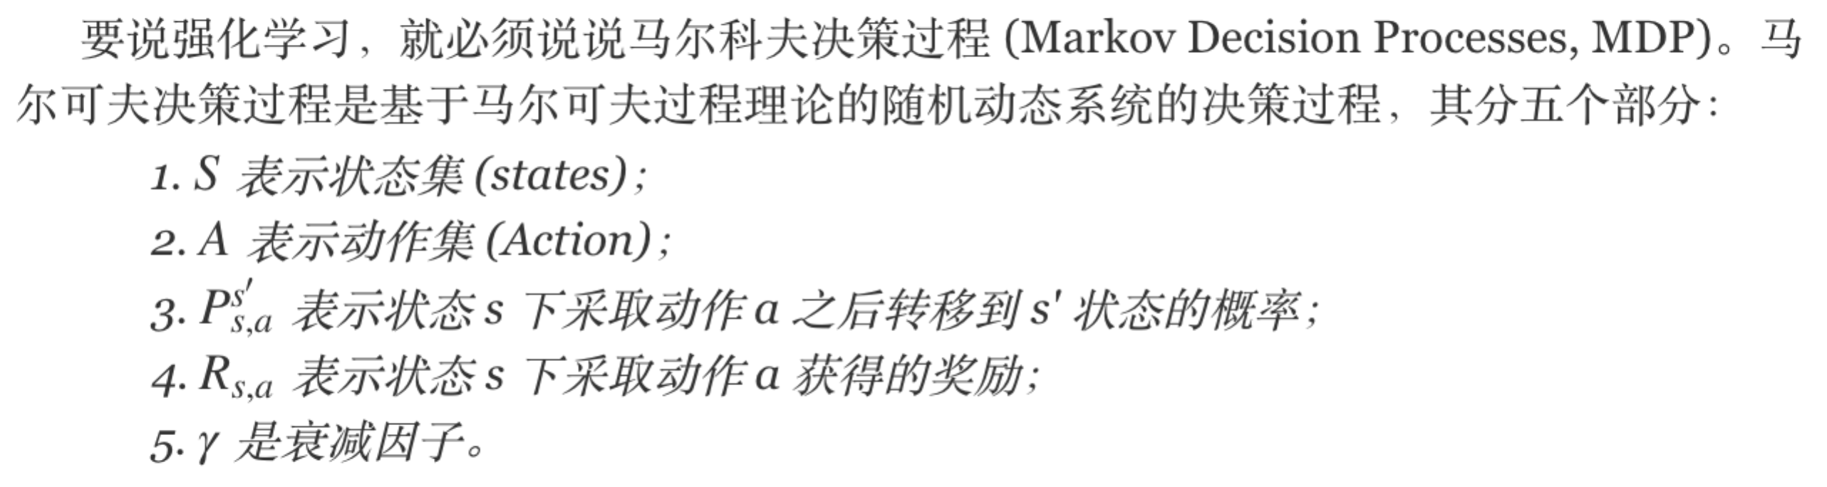

上述的P也常表示为 Model(或转换函数): T(s,a,s`) . 其中s状态通过a行为转成不同s`的概率之和为1,这里s,a先固定,然后计算可转成的不同的s`的概率. T也成为model,描述了整个MDP的规则.

上述的Reward R有很多种R(s)表某s状态下的reward; R(s,a)s状态下执行了a动作得到的reward; R(s,a,s`)s状态通过动作a转换成s`状态而得到的reward.

终结状态(terminating / absorbing state)(在"RL 1 - 12"中提及), 游戏来到这里就会结束

Markov的properties(性质或前提假设):

Only present maters. 只关注现在(和未来),因为现在是历史的累积. T(或P)说代表的概率只取决于当前所在的s和说执行的a,和s之前的历史无关.若要研究历史事件,把s往需要研究的历史点移动即可.

Things are stationary. 不变性.不是指agent的不变,而是MDP中各个规则的不变,问题域不变. (后有其它不变性TODO)

上述的MDP各部分定义和描述了问题, 而解决方案是由police(策略) π定义的:

π(s) = a 可理解为s到a的映射, 它更像一个命令而不是建议, 它告诉你在s时要执行a.

而可以π(s,a),即在s状态下采取动作a的概率.

π*是最优策略,可得到最多的最长远的reward

回忆 "RL 1 - 02"中将rl于其他类型ml类别的图, rl可描述为y=f(x,z),其中x是s,z是r,y是a,而f是π

定义计划plan是从状态A到状态B的一步步执行不同的动作a说组成的动作序列,有点像路线图.

但police策略π不是计划(或路线图),它只告诉我们在某特定状态s(或者说任何特定状态)应该采取什么行动a, 但从π中我们可以推断出计划(路线图).

比如我们得到了一个最优策略π*,到了状态A,我们把Sa输入π*得到我们需要执行的最优动作Aa,它让我们从状态Sa走到状态Sc,到了状态Sc后,我们又利用π*,输入Sc,又得到一个在Sc状态下的最优动作Ac,执行后我们走到状态Si,以此类推循环.

police是MDP或RL的思考方式,它是一个函数,无论你在什么状态,都可以告诉你最好执行什么动作,它比计划(路线图)更有灵活性,更能应对随机变化的问题域和状态(或情况,环境),因为它是基于我们所处的当前情况的变化而变化的.

我们要做的就是,面对一个用MDP描述的不断变化的问题域,我们如何找到π*

**RL 1 - 11 - More About Rewards - 1,2,3**

delay rewards:

正如下棋我们要看这一步后面的好几步一样,在判断执行什么动作a时,我们也不仅要看当前s的reward,还要看长远的我们最终能得到的rewards,这是一个rewards的sequence.

temporal credit assignment. 这里credit是指每个s的positive reward, 而blame指每个s的negative reward. 由于跟时间序列和step的次序有关,因此称为temporal.

"reward changes" matter

rewards促使人对游戏(问题域)做出不同的反映(action sequence), 小惩罚让人希望尽快结束游戏(但又尽量减少遇上大惩罚的概率),奖励让人不想离开,大惩罚让人即使游戏失败也要离开游戏. 如果每个state的reward都是+2,那么就倾向于不结束游戏,若是-2,就算是走到-1也要尽快结束游戏

reward as sort of the teaching signal. Sort of the teacher telling you what you ought to do, and what you ought not to do. But another way of thinking about this is that because the rewards define the MDP The rewards are our domain knowledge.

**RL 1 - 15 - Sequences of Rewards - 1,2,3,4**

关于MDP的一些前提假设

1. infinite horizons 无限时间

除了每个state的reward对action有影响外,time的多少也有影响,如果只剩下3步可以走,那么作为police的π输出的action是不一样的,我们会更有可能滴去冒险,即使我10%的概率走到-1也要走较短的那条路径

    此时,原来的police: a=π(s) 会变成 a=π(s, t)

    当然,一般的问题都会假设有无线的时间,即可以走无限步

2. utility of sequence 序列的整体效用(utility可看作value或Quantity)

不仅要关注单个s的r,也要关注s序列的总的r, 即rewards sequence 的 utility (效用)

stationarity preference :

如果U_a(s0,s1,s2....)得到的总r比U_b(s0,s1`,s2`....)大(注意,这里是从同一个s0开始,亦可看成是今天开始算起的s序列), 那么=>, U_a(s1,s2....)得到的总r比U_b(s1`,s2`....)大(注意,这里不是从s0出发,亦可看成是从明天开始算起的s序列)

上例,即使在两个序列中的前面和后面都增加一个同样的s~, 那么U_a依然可以大于U_b

infinite 等于 infinite,无穷大等于无穷大,无穷小等于无穷小

使用γ参数(0<=γ<1)的discounted reward,让u(s0,s1,s2.....)不至于无穷大或无穷小,而是趋向于一个具体的数字: "R_max / (1 - γ)"

使用了γ的u依然有"stationary preference"的性质.

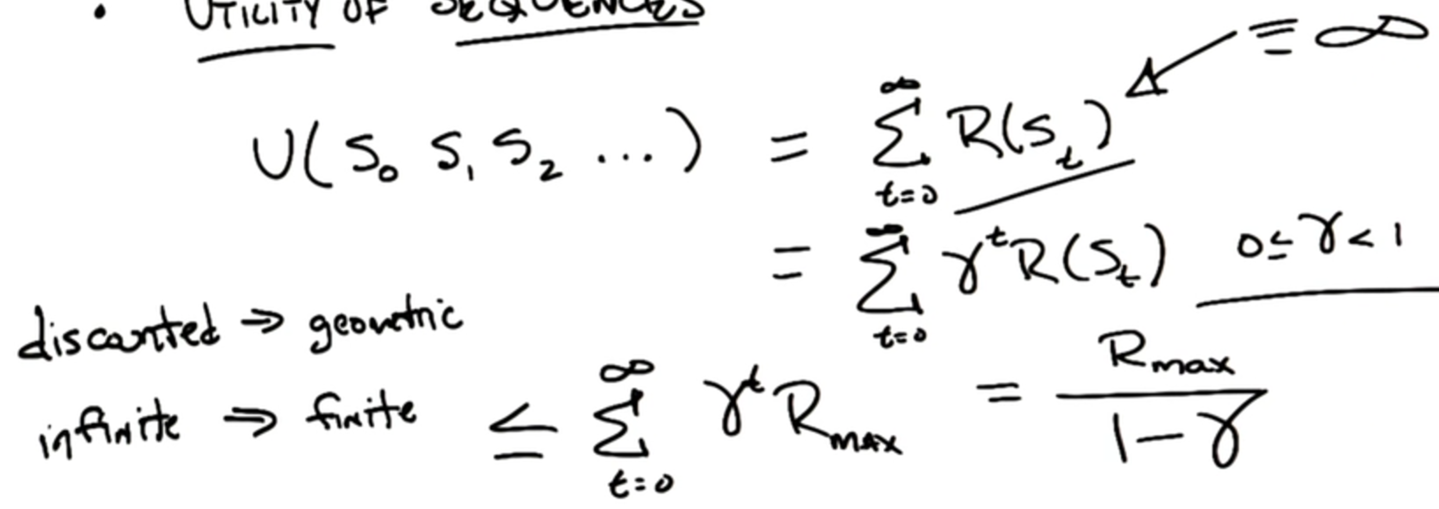

**RL 1 - 20 - Assumptions**

对上面使用discounted reward的u公式(也是v)的推理:

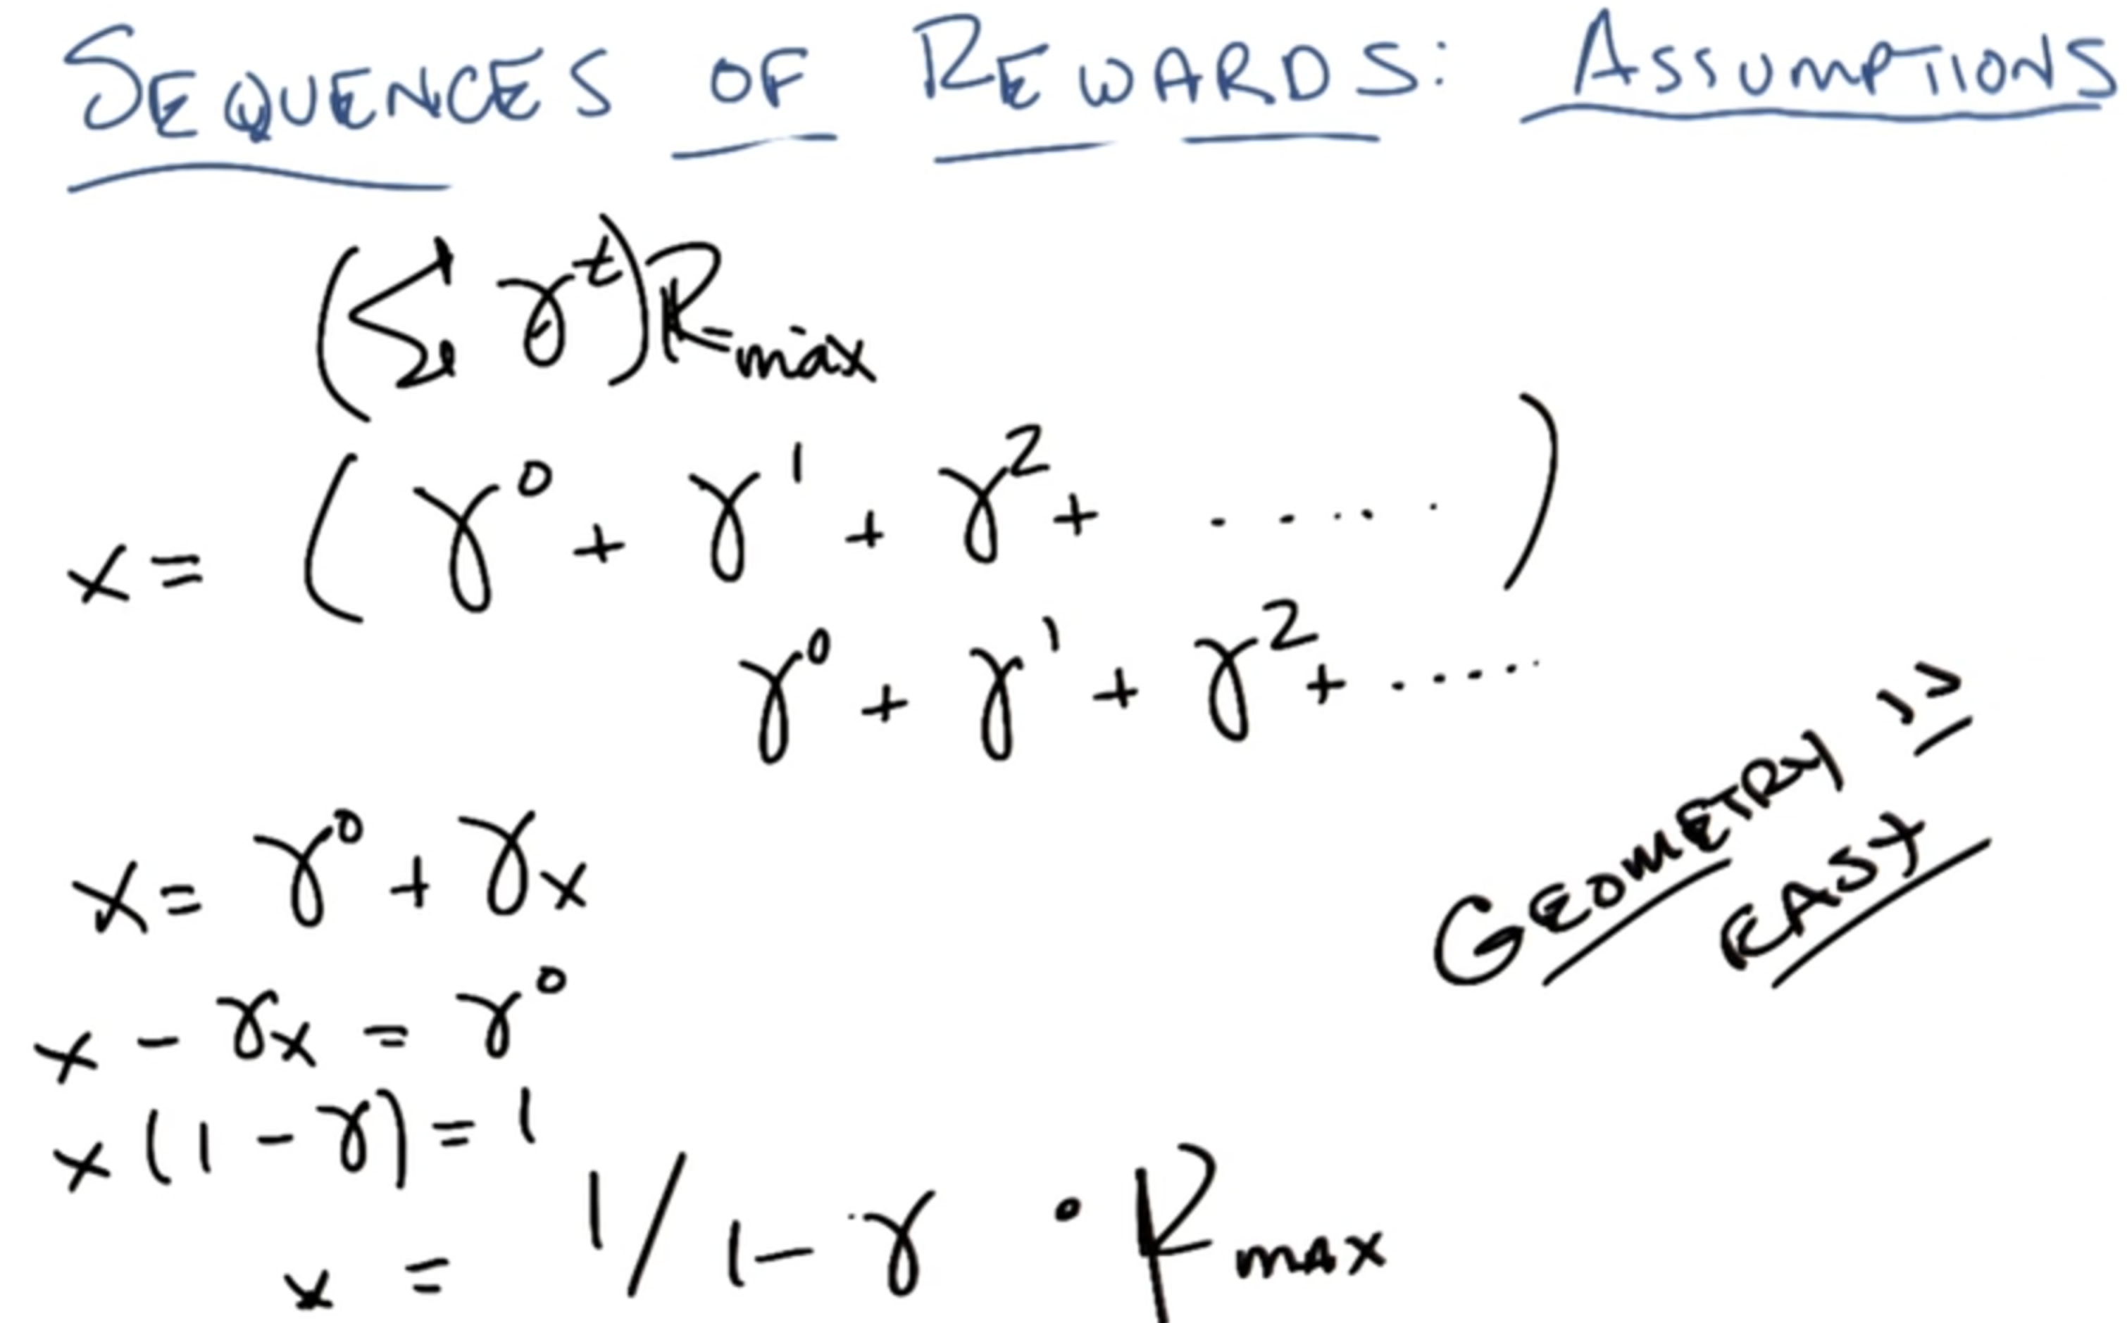

**RL 1 - 21 - Policies - 1,2**

π*最优策略以及最优策略下的效能u(或v)

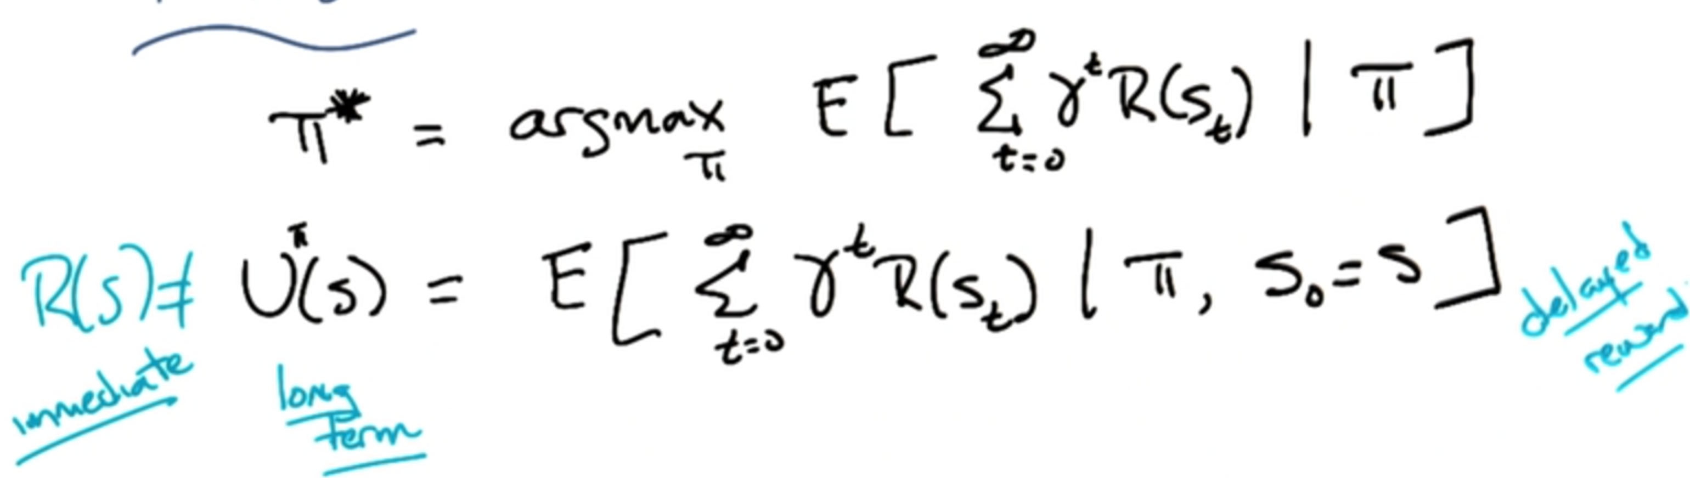

Bellman Equatioin 贝尔曼等式:

使得最优策略π*能够通过由u到π又由π到u的递归运算完成

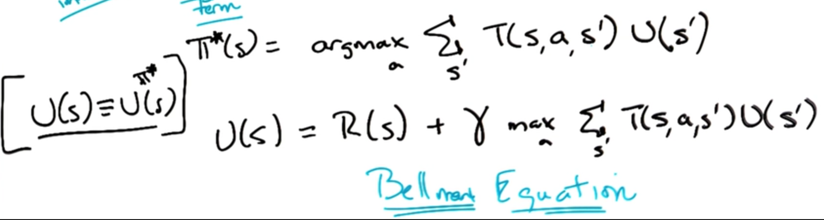

这里的U是true utility,指在π*最优policy情况下的utility, 下面的U(s)是true utility的展开式

以上是推导过程,以下是bellman的另一种形式

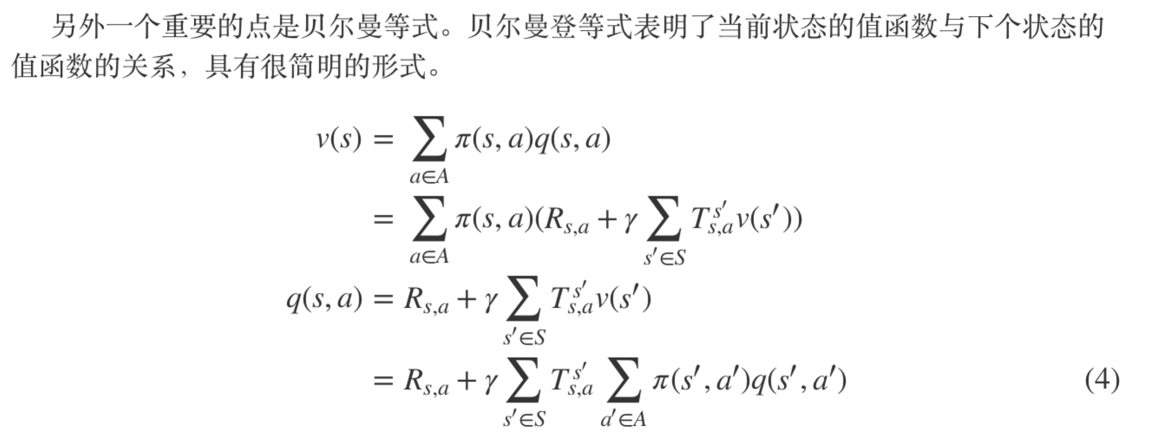

**RL 1 - 23 - Finding Policies - 1,2,3,4**

Value Iteration

Ut是上一次迭代得到的U, 用上一次迭代的U来计算这一层迭代的Ut+1 (下面公式中的t是指迭代次数), 由于R(s)是真值, 因此每一次迭代都相当于把每个s的R(s)真值给散播出去,因此多次迭代后,U_hat(s)就会越接近真解.

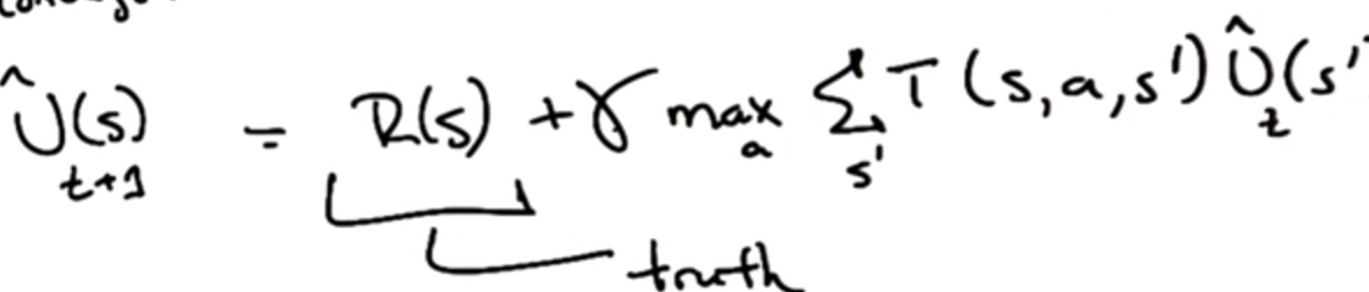

通过" 26 - Finding Policies - 3 - Solution.mp4"了解reward的value是如何传播到各个s的,各个s的value又是如何在不断的迭代中走向正确值的.

注意,我们的目标是找到π*即找到一个s与最优a的映射函数,而不是求u,因此,u(或v)最终是否正确的关系不大,重要的是我们是否对多个a进行了正确的排序以找到最优的a. 这就类似于π是一个分类器,将s映射到最优a; 而u就像是回归, 计算s的u(或value); 总结这两点,又像是LR,把回归用于分类,即高u(高value)所指向的a就是最优a.

因此,value iteration就是希望能找到一个较好的u,从而找到最优a(可以拿到最高u的那个a),进而得到π.

Policy Iteration

求police时就得到了使用了π(s,a)的那个Bellman equation.

下面是value iteration的伪代码:

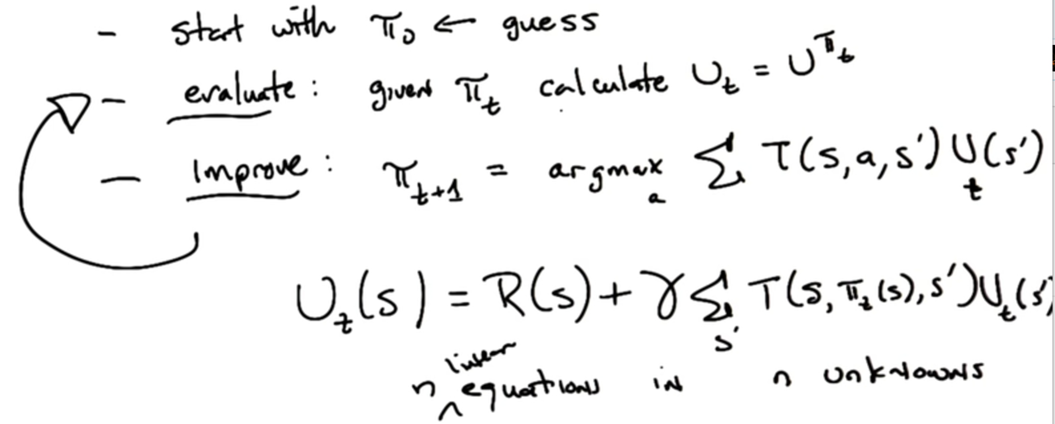

下面通过做题会更深一步了解value iteration.

**RL 1 - 25 - Finding Policies - 3**

问题:

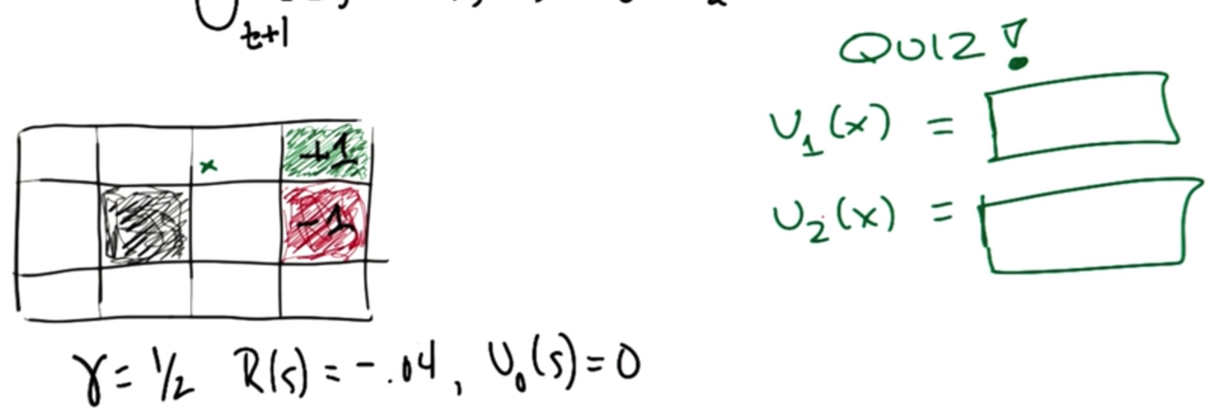

该游戏的基本规则设置与之前的一样,参考以前的章节.

问题是:求标注了x的那格上的迭代一的utility U1(x),和迭代二的utility U2(x)

前提条件是: 最终状态absording state的utility是+1(绿格)和-1(红格), 其它初始参数如上图下方所述. R(s)=-0.04表示出了绿红两格外,其它格的reward都是-0.04; U0(s)=0的意思是出了绿红两格外,其它格的随机初始化的utility都是0.

value iteration的迭代公式如下,注意是从U_t迭代到U_t+1, 而t是迭代次数.

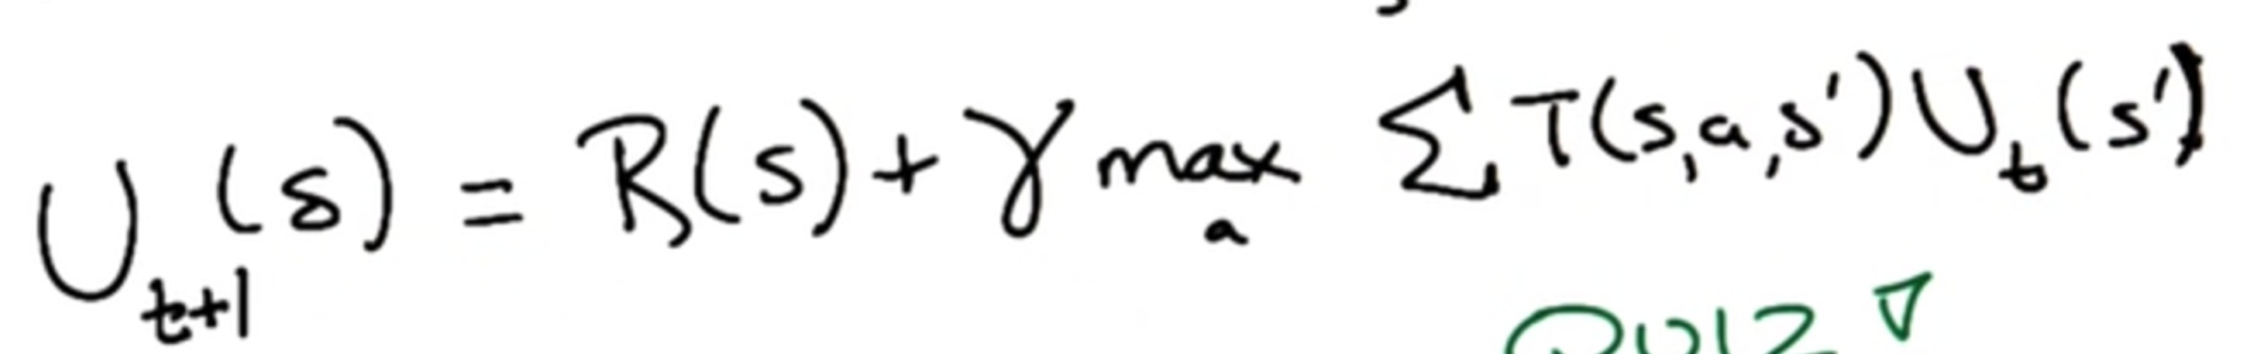

解题:

迭代一,U1(x)=-0.04+1/2*[0.1*0+0.1*0+0.8*1]=0.36

-0.04是R(s), 1/2是γ.

在此格中,我们有上下左右四个action,但由于很明显,向右action可以得到+1 reward/utility(因绿格是一个终点state),所以最优action 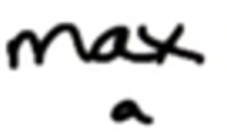就是向右action了.我们可以只考虑向右action. 而向右action时,会有0.8的概率到达右边格(state),有0.1概率到达上边格(state),0.1概率到达下边格(state).

方括号中第一个0.1*0是因为之前的题设向右时会有0.1的概率向上,0.1的概率向下. 我们先考虑发生了0.1概率的向上事件,向上后又会反弹到x格,此时x格的utility为初始值0,因此为0.1*0; 然后考虑0.1概率的向下事件,此时x下方的格的utility也是初始值0,因此方括号中出现了第二个0.1*0.

而0.8*1表示0.8概率到达右格后的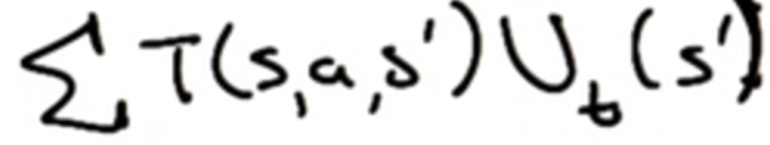

迭代二,U2(x)=

TODO: x格会受其他格影响; 迭代二.

value iteration在不断迭代中会计算出各格(state)正确的utility(value),但由于我们希望找到的是policy π*而不是utility, 而utility包含了比π更多的信息,因此,为了找到π*,我们并不需要迭代多次以找到正确的utility,只需要迭代到我们能够得到正确的action的按效能排序的列表就可以了(即选哪个action可以得到更高的value,选那个得到的value会低些)

**RL 1 - 27 - Finding Policies - 3 (policy iteration)**

TODO

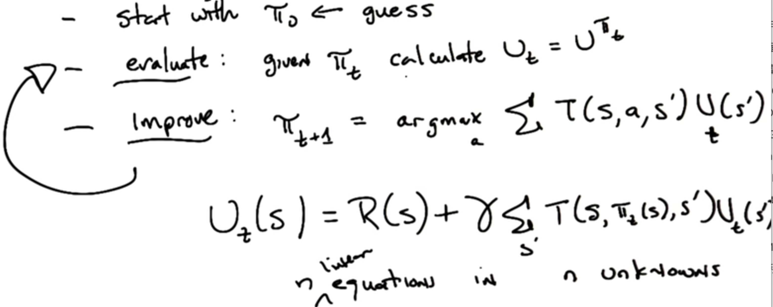

**RL 1 - 28 - Wrapping up**

MDP包括: states, rewards, actions, transactions(即一开始提到的model T或P), 注意不含discount γ,因这只是算法的参数.

value function此处又称utility(效能), 可看作a group of rewards

MDP的整体框架如下:

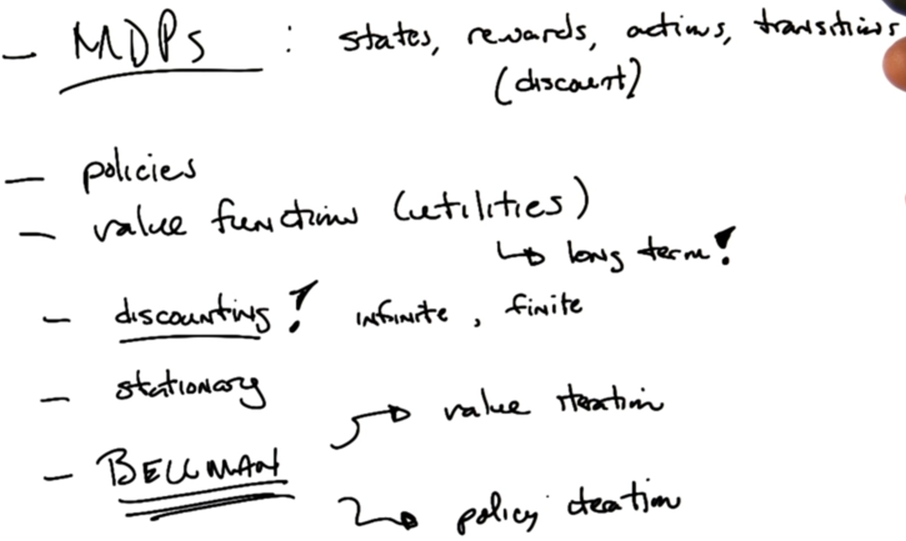

# RL 2 Reinforcement Learning

**1,learning和planning的区别与图**

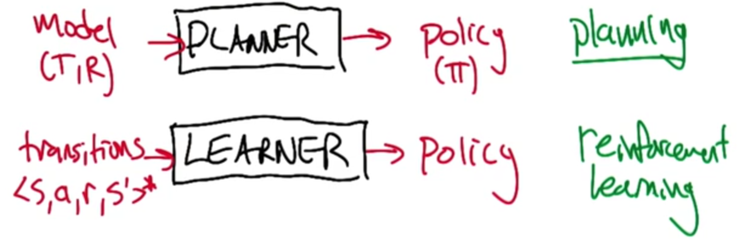

上图, 若输入的是已知的整个MDP的transition和reward, 然后得到policy,那只是planning.

下图, 不知道MDP的各部分,但是有多个包含了<s, a, r, s'>的样本, 从样本中学习到policy, 才叫 reinforcement learning.

2.rl的概念与心理学实验中概念的对应关系,以及reward maxization

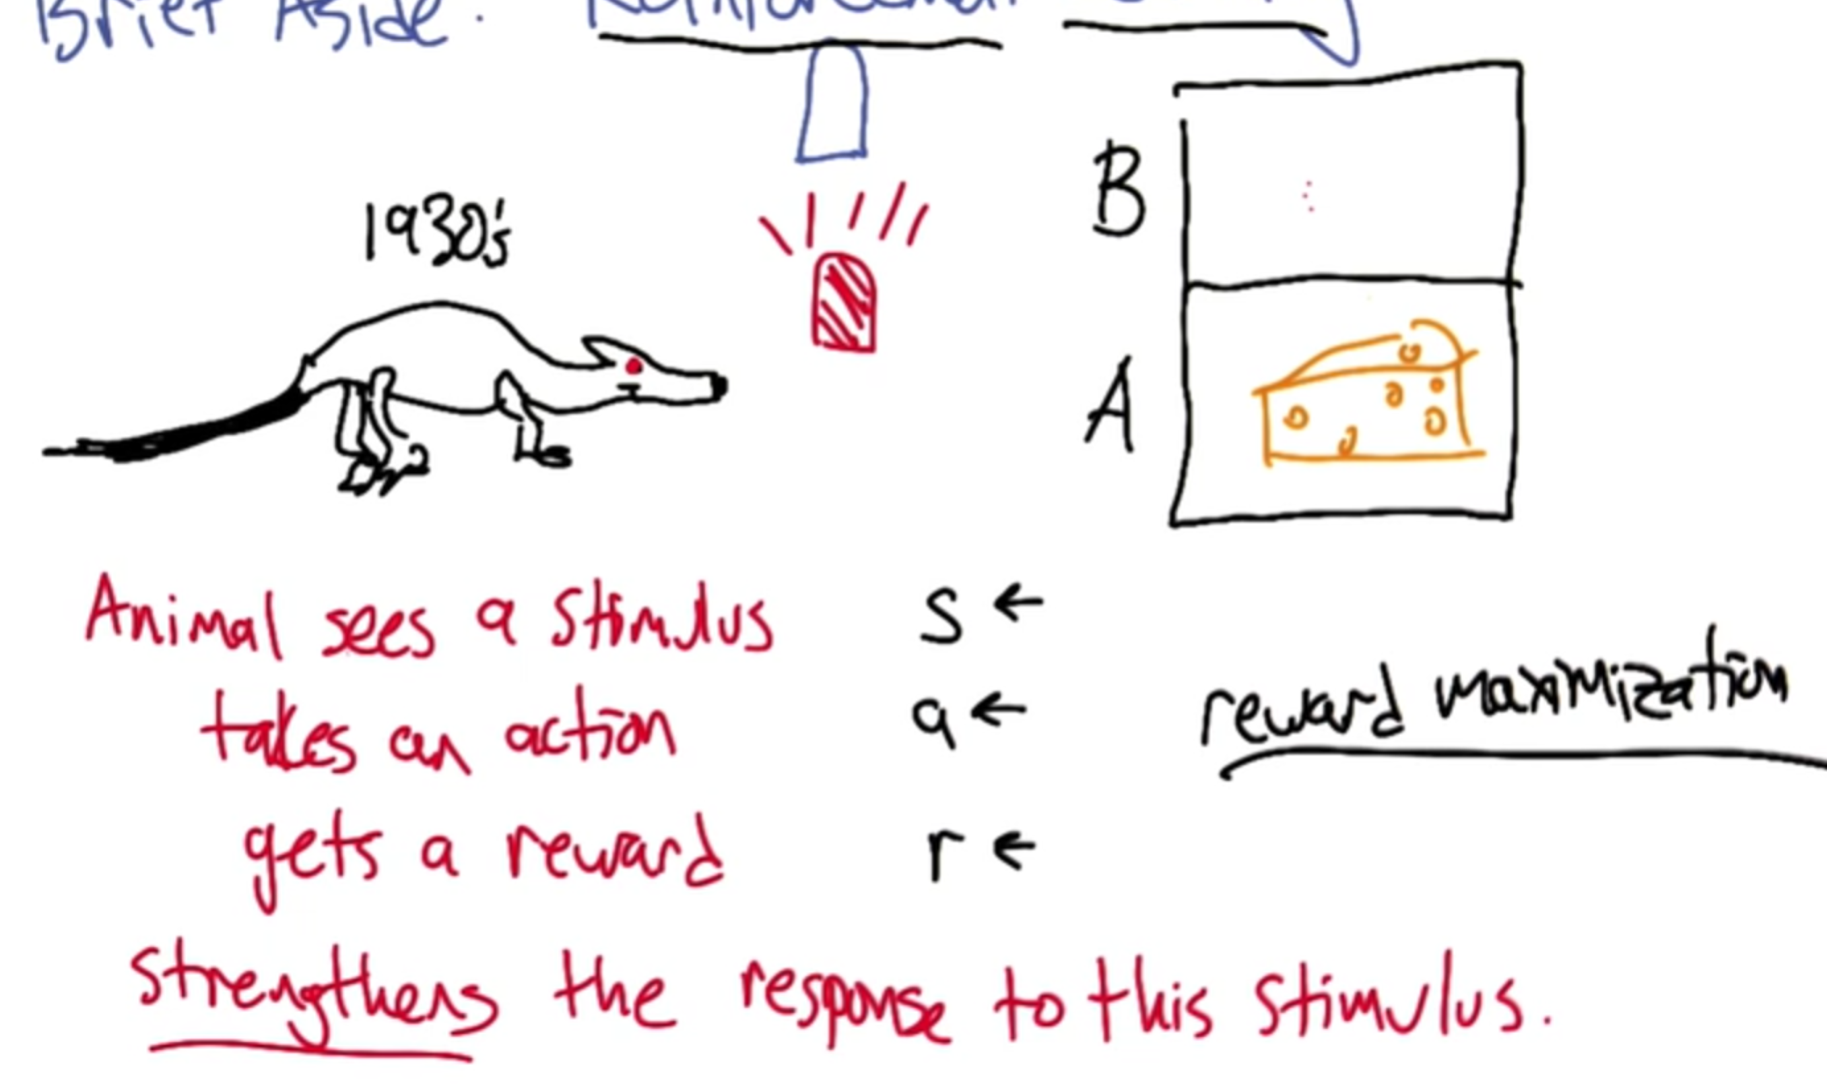

1930年的心理学实验, 有蓝灯的B笼子,里面没食物; 有红灯的A笼子,里面有食物; 蓝灯亮,B笼子打开,老鼠进去,但拿不到食物; 红灯亮, A笼子打开, 老鼠进去可拿到食物.

这里, 灯的颜色就是s state, 老鼠根据等的颜色说采取的进B笼子还是A笼子的行为就是a action, 进笼子后如果拿到食物, 就是r reward.

老鼠就是通过一次一次的不同的灯亮, 采取进不同笼子的action, 然后拿到或拿不到食物的经验中, 习得什么情况下进什么笼子才有食物.

3.planer,learner,modeler,simulator

TODO:不知道这个跟RL有啥关系,但也算澄清一些概念吧

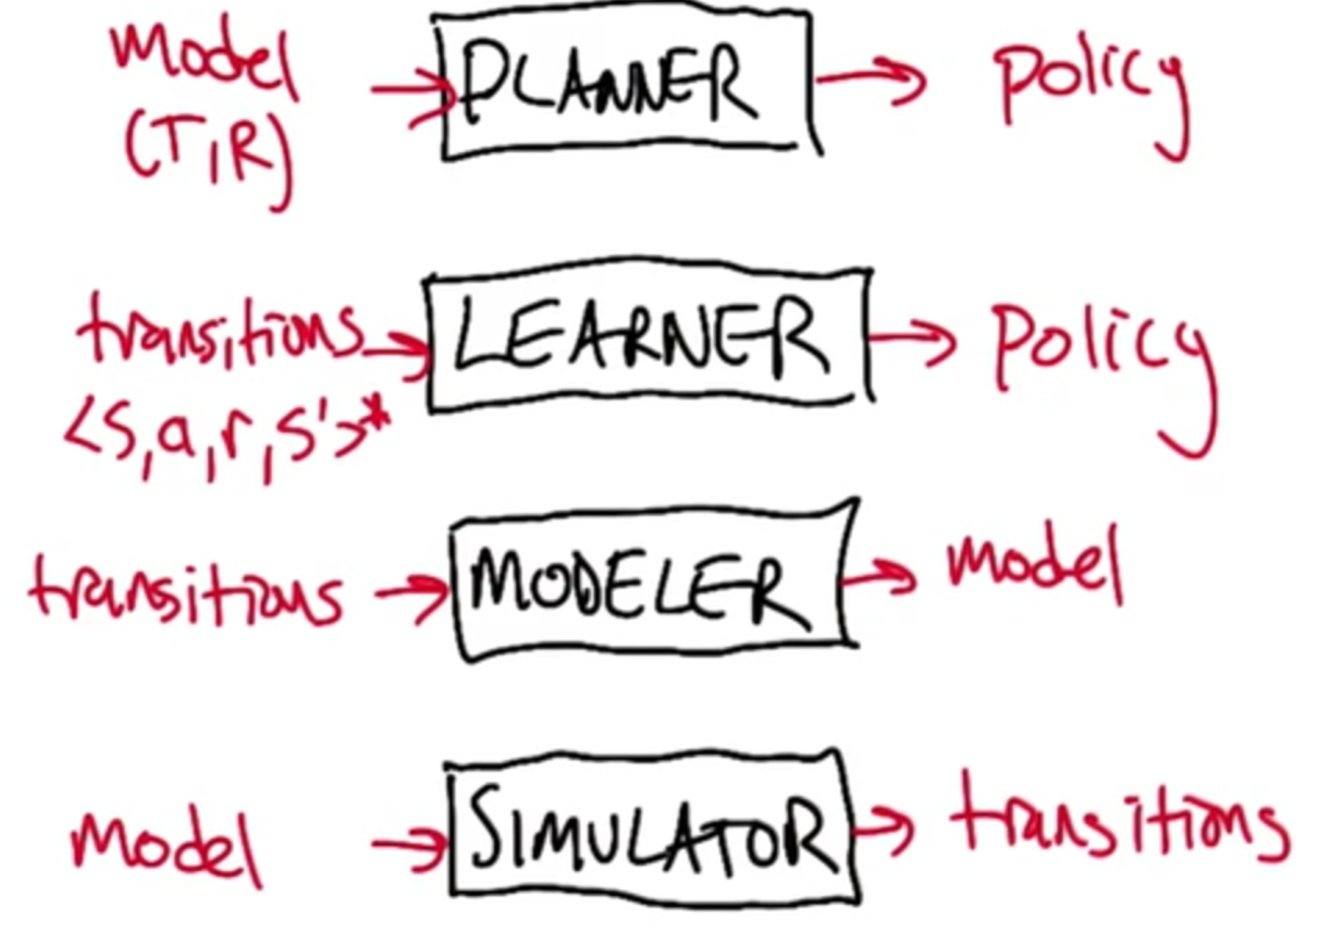

modeler: input transactions样本,output model, 类似于一个ML过程.

simulator: input model, output transaction, 就是用习得的model去模拟真实世界,模拟出得到虚拟的行为样本

planner和learner之前说过

4和5. API Quiz

TODO 这里的模型相关RL和模型无关RL的定义貌似略有不同

4.simulator+learner, modeler+planer

5.model-based rl(模型相关), RL-based planer(模型无关). 强化学习可以分为两类: 模型相关 (Model-based) 和模型无关 (Model-free)。模型相关是我们知道整个马尔科夫决策过程。模型无关则是我们不知道马尔科夫决策过程，需要系统进行探索。

6. The Approaches to RL

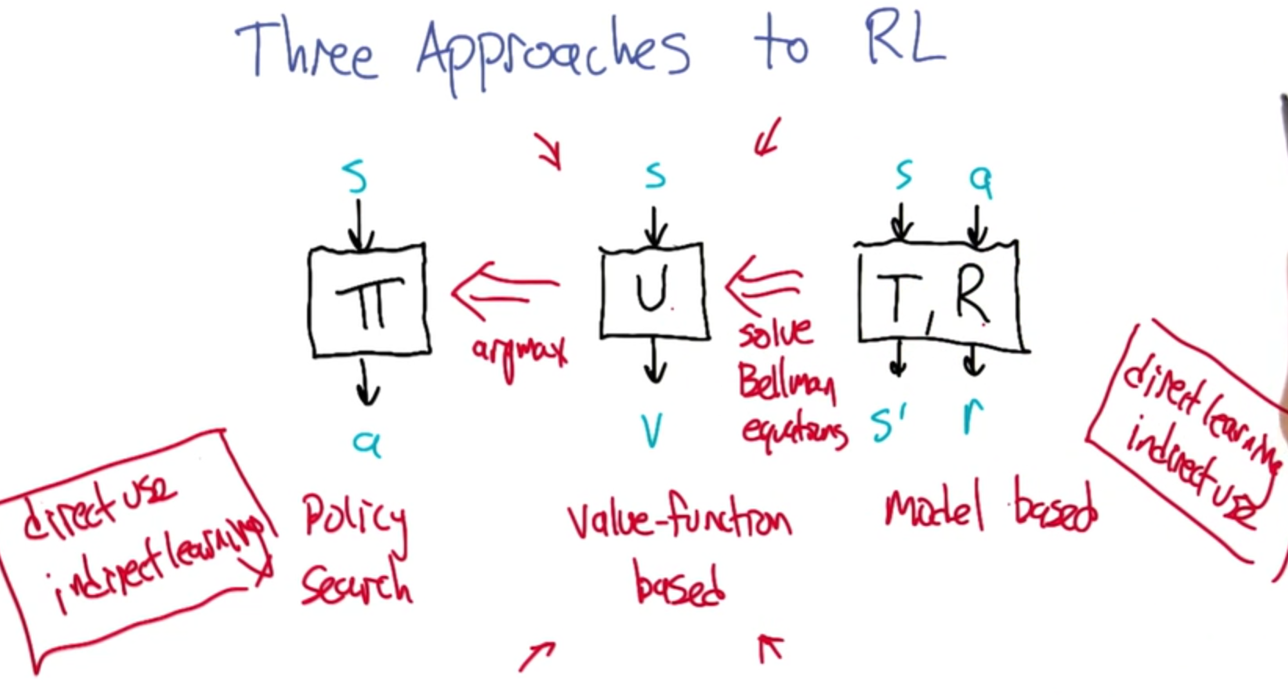

上图,左方块"direct use, indirect learning" 意思是: 直接寻找policy以解决问题,但由于样本中并没有policy相关信息,只有<s,a,r,s'>,所以不得不indirect learning想要找到的policy; 右方块"direct learning, indirect use": 与左方块的意思相反就是了.

TODO: 整幅图的解析与含义

7. A New Kind of Value Function

下图中:

第一个公式是value iteration所用的递归公式

第二个公式是从value iteration中得到了较好的U后,计算相关策略π的公式

第三个公式是QLearning公式.

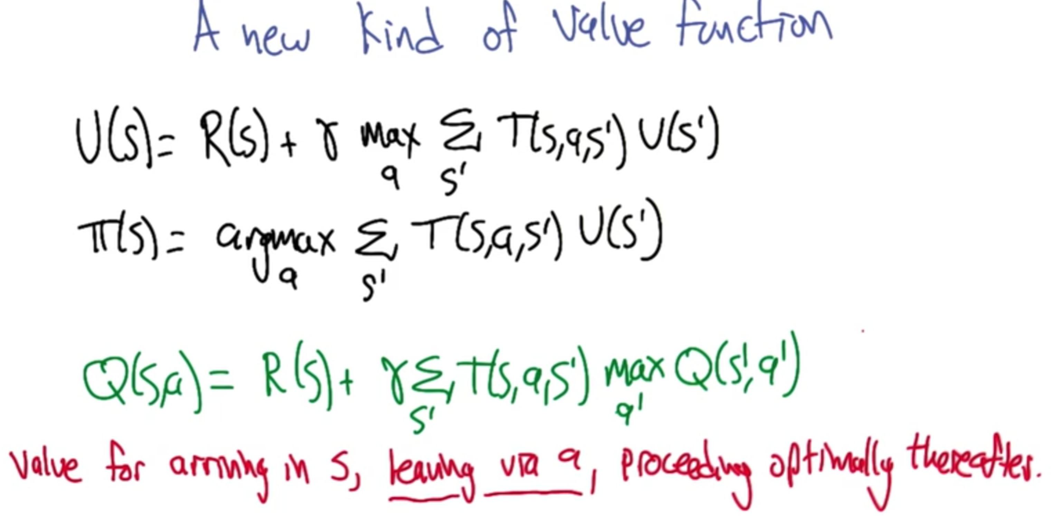

上图,用Q function(绿色)去代替上面的value function去求π. Q其实就是走到一个s,然后采取特定的a以走到s'(而在U中,是选择能最大化Σ的a,并不是指定a) ,然后再乘以处于s'时的最大化的Q. 重点是它强调了特定a的执行所带来的value, 好让U或value在没有收敛计算出来之前能够收敛a的排序.

08.09. Value Function Quiz

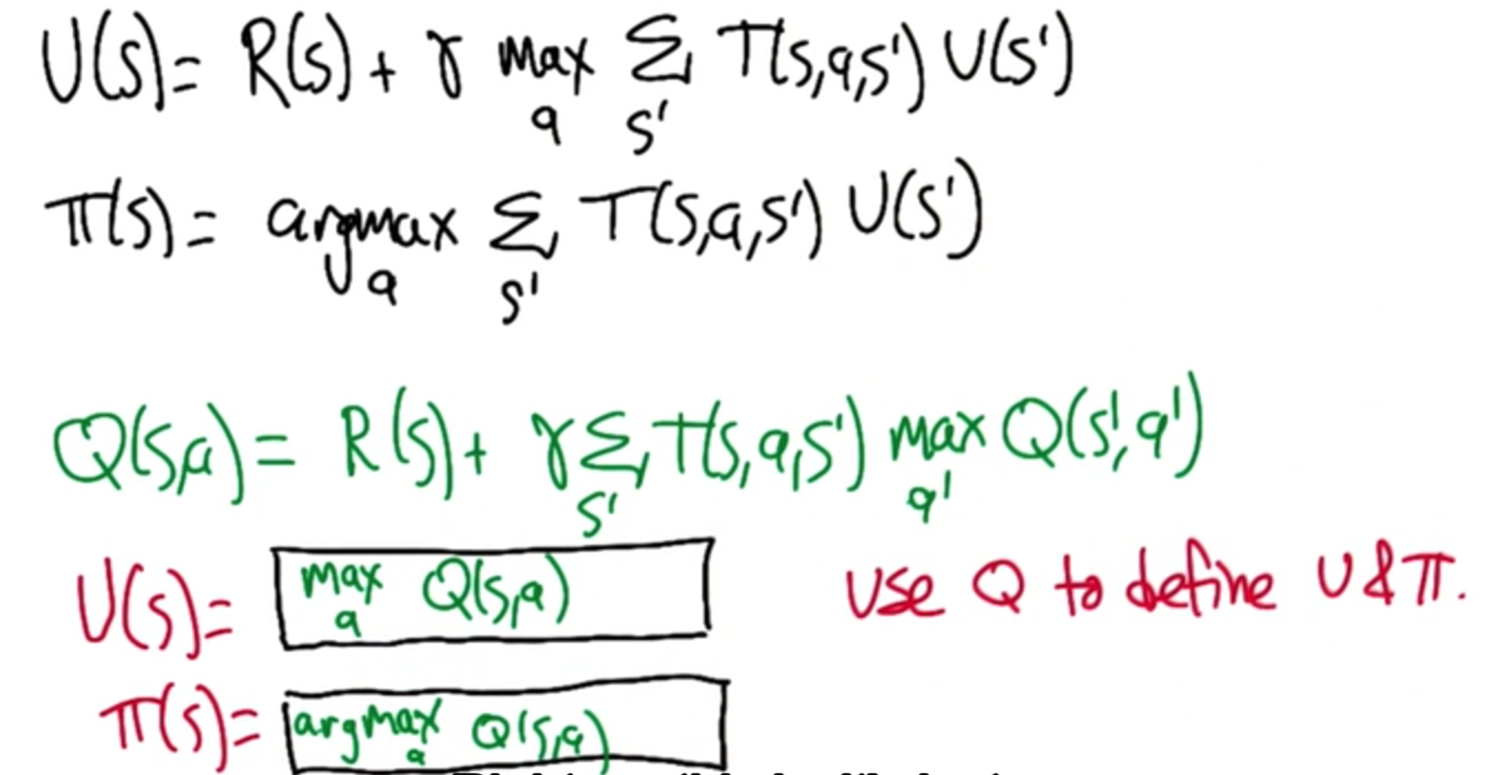

通过Q function可以找到U和π,如何找到Q,就是Q-learning的事了

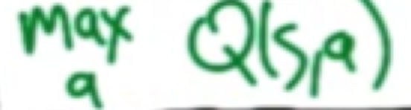是指使得Q取最大值时的a所对应的那个最大值,返回值是一个数值Q. 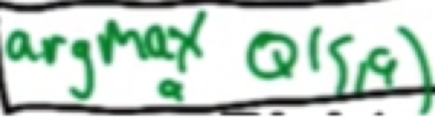指使得Q取最大值时的a,返回值是a.

**11. Q-Learning**

从一堆<s, a, r, s'>中学习得到max Q以及相应的a.

**12. Estimating Q from Transitions**

但是,实际RL中一般都是模型无关的学习,我们并不知道具体的T,R,Q函数,我们只有类似于<s,r,a,s'>的样本(这里的r=R(s,a,s')即因为通过a从s到s'而得到的reward), 此时需要用下述方法一步步地估计Q

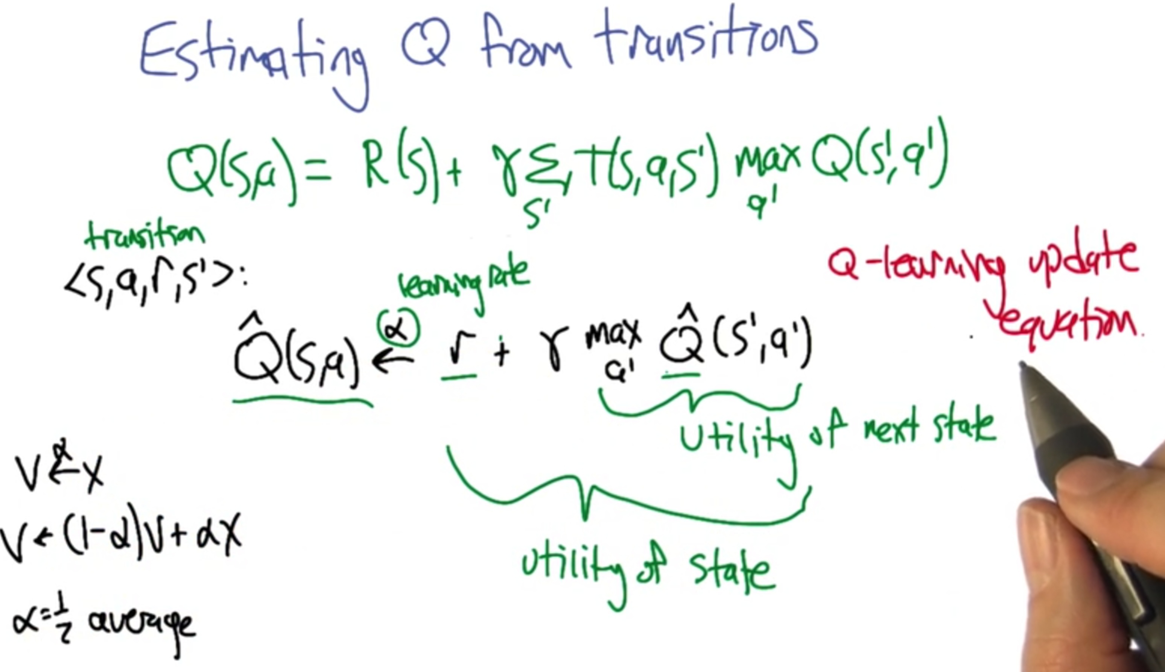

上图, α指使用了动量下降法, 而该 V <- (1-α)V + αX最终可以得到 E(V) (见13,14)

??? Q_hat的公式,怎么右边没有a滴,只有a'?这样没问题么? 可能是因为做了a action后我们就达到s'并得到r了,也就不用算s所在的Q了, 因此此时已经是在s的下一个state s'.

**13,14 - Learning Incrementally**

说了动量自衰退学习是如何收敛的, 它会收敛到右式概率分布的期望值.

TODO

**15 - Estimating Q From Transitions Two**

基于13,14的结论, 12中说描述的QLearning下降公式,可以由下面推导证明

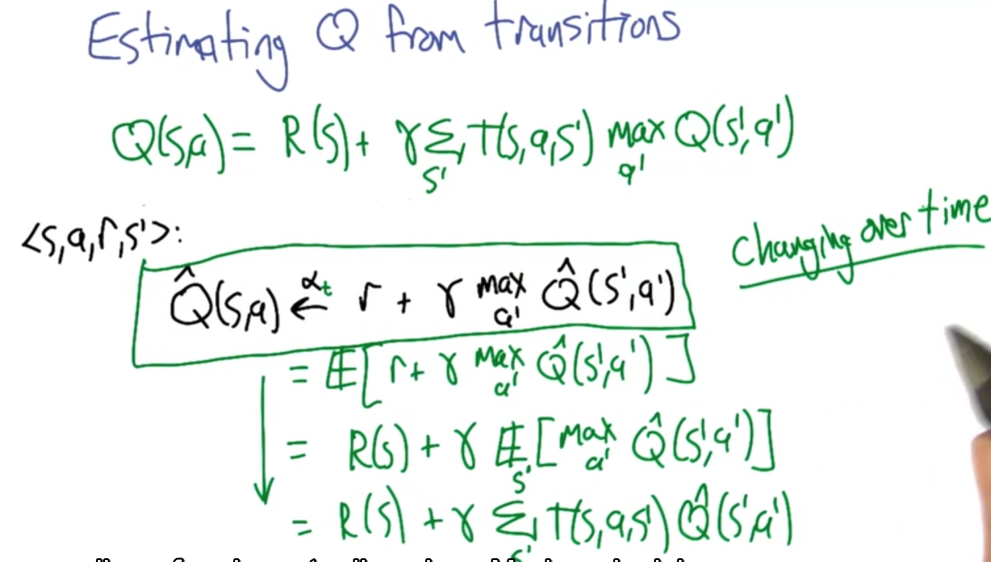

但上图,其实与13,14是不一样的, 因为α右边的公式是时刻在变的, 但实际进行学习时,我们依然可以得到13,14中类似E(V)的效果

这里的Q_hat是一开始随机初始化(或有控的随机初始化的)

与value iteration差不多,都会把r这个真值从最后一个state(不用计算Q^(s',a')的state)往前面的state传播或推导.

这个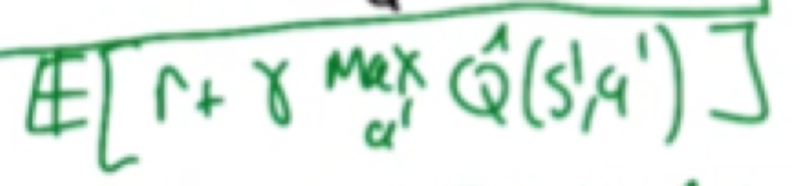公式,其实就是Q(s,a),即s的长远reward, 也是上面黑色公式通过动量自衰退学习后收敛到的它的期望值

但问题是,黑色公式是时不时变化的,所以在学习的场景下,以上推导不适用???为什么会changing over time?啥change了

**16 - Q Learning Convergence**

QLearning要计算每一个s,a对足够多的次数(理论上是无限多)后才能有效收敛.

这会是一个漫长的过程,所以要在初始化,随机学习步长上作很多文章,以尽量在较少时间内学习到更多东西

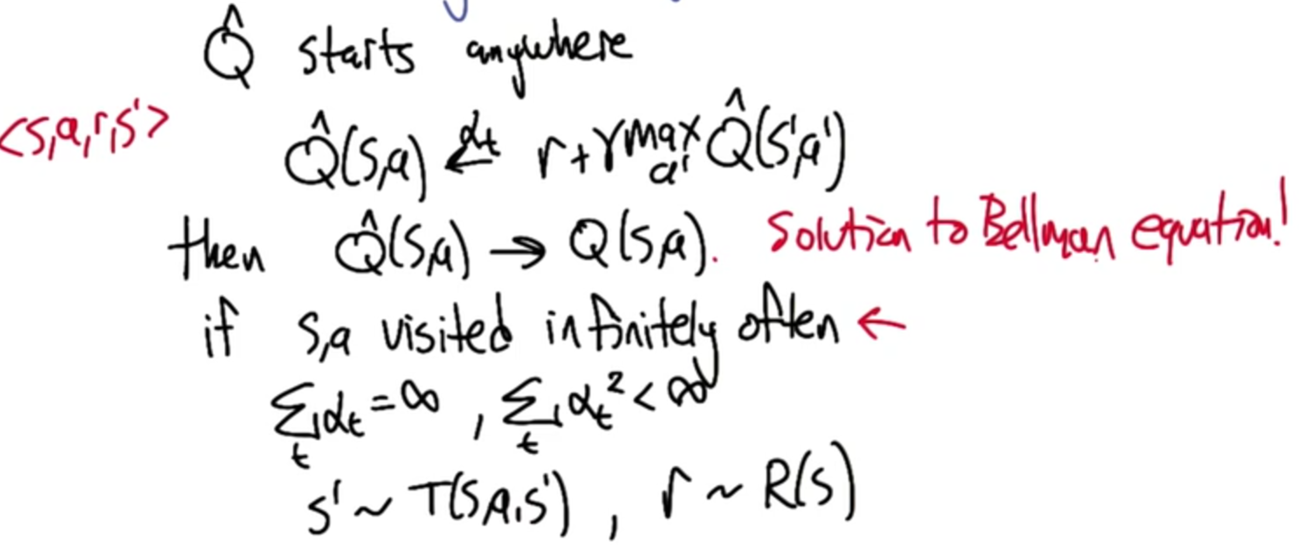

Q^可以从任意样本开始

通过多次迭代第二行的公式, 可以收敛达到第三行的公式, 即Q^会收敛到Q

但迭代次数需要无限多,好让问题空间内的每一个<s,a,r,s'>transition都参与迭代,这样才能收敛到Q(s,a)

第五,六行的意思是通过动量自衰退学习最终我们会发现s'与T(s,a,s')的分布是一样的, r与R(s)的分布是一样的.???是这个意思么

**17, 18 - Choosing Actions**

这节主要是为了引出后面基于random restart的Greedy Exploration

QLearning包括:

如何初始化Q_hat

如何设置动量自衰退学习的学习步长

如何选择action

如果每次迭代都选择使Q_hat最大的action, 称为"greedy action selection strategy", 但这样会导致local min而无法得到全局最优.

因此,我们可以采用时不时random restart 重新初始化重新学习的方式, 以跳出local min重新学习可达到global min的解. 但restart需要消耗较多时间.

最好是使用" Simulating a Kneeling"的方式:

大部分时间(概率为1-ε)是按正常的方式(选择更优的action去更新Q_hat)学习

偶尔(概率为ε)会取随机的学习(取随机action去更新Q_hat)

ε在一开始比较大,以探索更多的可能性,后续会比较小,以在各个较好的可能性中深入迭代来找到global min

也可以尝试把Q_hat的初始值分别初始化为极小和极大值以搜索更大的问题空间

**19 - Greedy Exploration**

其实就是一种最优化的算法,基于random restart

要在exploration 和 exploitation 之间平衡, 既要搜索更广的问题空间, 也要在可能找到最优解的空间内做较深入的迭代, 以找到global min

20

总结:

如何用模型无关的方法(只用<s,a,r,s'>样本)解决MDP

QLearning 是由多个算法组成的, 它如何学习, 及其收敛的条件, QLearning的过程中如何选择action(Simulating a Kneeling)

exploration 和 exploitation 之间的平衡

# RL 3 Game Theory

**01 - Game Theory**

虽然不是经典的AI,但却是RL的经典应用

**02 - What Is Game Theory**

mathematics of conflicts (when trying to make optimal choices)

最大化rewards需要考虑很多因素,包括一些看似矛盾的因素,需要在矛盾中取得较好的平衡

single agents -> multi-agents

看似只有一个agent,但其实很多agent都藏在environment或transition中, 当要优化决策时, 需要考虑全所有相关agent. 这也是game theory关注的

economics (ROI)

研究一大堆相互作用(互利和利益冲突)的agent(人,参与方)一起是如何作用及完成目标的.正如社会学生物学.

相互作用的各方, 目标. 你不是这世界上唯一有着自己目标的个体,这里有很多相互作用的个体,有着各自的相同或不同的目标.

increasingly a parti of AI/ML

**03 - A Simple Game - 1**

tow-player zero-sum finite deterministic game of perfect info

用game tree树表达两agent轮流决策的过程:圆形是states;圆形间的连线是action.

叶节点是a的reward, a与b所得的reward相反,如果a得+1,b就得-1,反之亦然.

不同层级的states是可以看作在不同time或step下的state,而a,b是在不同time/step下轮流玩的

tow-player zero-sum finite deterministic game of perfect info

zero-sum的意思是reward的sum是一个常数,不一定是0.

perfect info的意思是这是一个基于模型的MDP,S/T/R/A等元素都是知道的.

Game Theory中的strategy概念与MDP的policy(state->action)相似: strategy是all possible states -> actions的映射,类似不同state下的policy的集合.

每个player(a或b)有各自的strategy, strategy与agent的关系是一对一

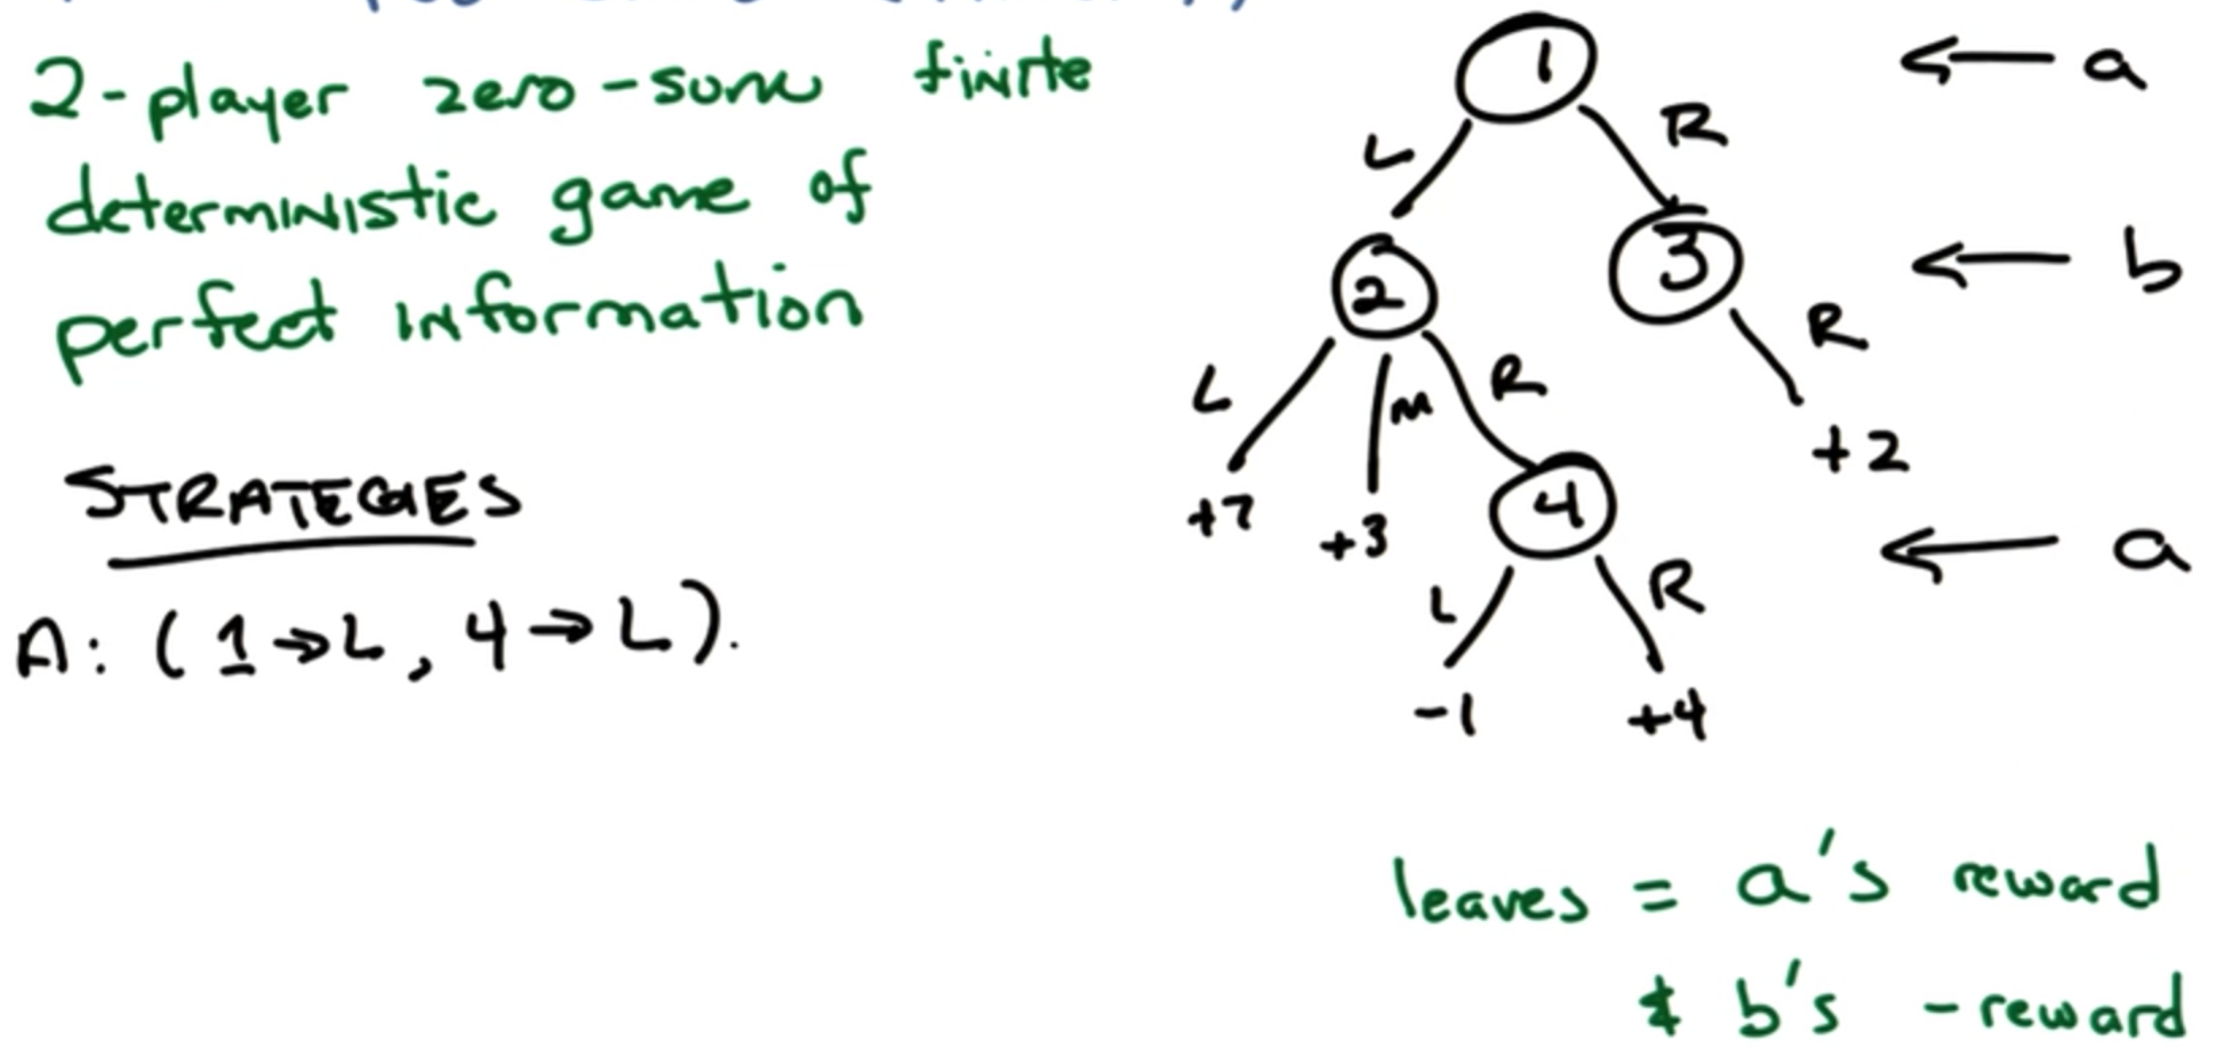

04 - A Simple Game - 2

pure strategy ???

05 - A Simple Game - 2 - Solution

怎么计算strategy的数量: 我们只是把不同状态下的不同policy按time或step的顺序排列组合,就可以得到不同的strategy.

参考07.

06 - A Simple Game - 3

以a的strategy组合为行,b的strategy组合为列,得到一个value矩阵,展示了在a,b分别做出不同的strategy选择的情况下可以获得的a的reward(b的reward就是取a的reward的负数, 因为" tow-player zero-sum finite deterministic game of perfect info "的缘故)

参考07.

07 - A Simple Game - 3 - Solution

其实,该矩阵就展现了关于该" tow-player zero-sum finite deterministic game of perfect info "的所有信息,若要解决"选择一个对a, b都好的strategy"的问题都可以不看tree了

RL的目的是最大化各个参与者长期reward.

那么基于这个value矩阵, a和b会分别怎么做呢

基于此游戏,a先选择一个策略,然后b也选择一个策略,俩策略对应的value就是a,b的reward.以该矩阵说明就是a先选行,b再选列.

基于该矩阵,若a选行1,那么b为了他的利益会选列3,最终value是-1.

该例中,若a先走b后走,选行2最保险; 若b先走a后走,选列2最保险. 因此, 最优选择是行2列2对应的单元格值3.

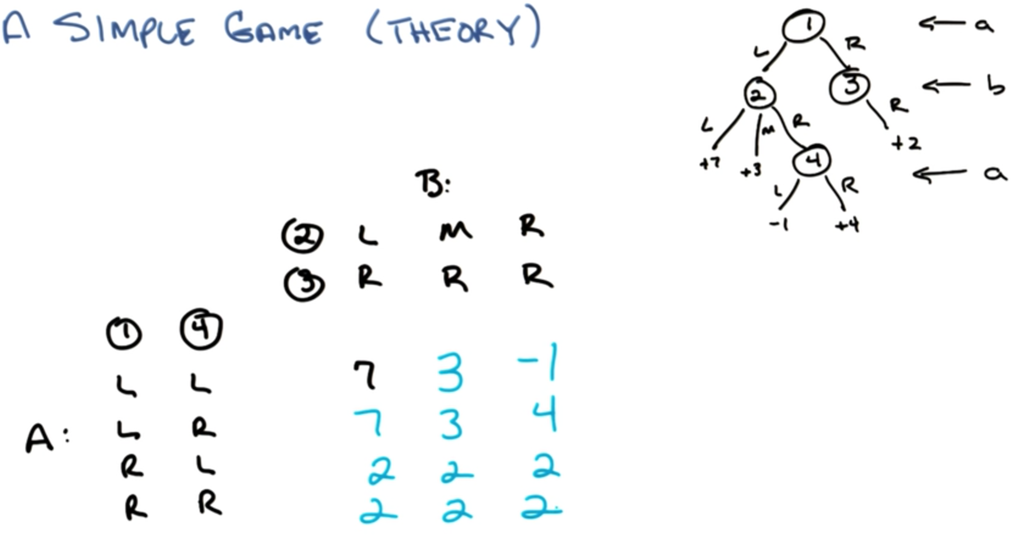

08 - Minimax

在" tow-player zero-sum finite deterministic game of perfect info "中, a总是要最大化a的长期reward,而b为了他自己的reward不得不最小化a的长期reward, 反过来a对b也是如此. 因此,这种找最优解的方法叫 MiniMax

上述的game tree和matrix是可以互相转换的.

??? alpha beta pruning? 可以更快地找到答案?

09 - Fundamental Result

在" tow-player zero-sum finite deterministic game of perfect info "中 MiniMax 和 MaxMin 是一样的, 正如b要最小化a的最大reward, a要最大化b的reward的绝对值一样. 此时无论用MiniMax还是MaxMin总会存在最优解, (正如在上述matrix上是先选择行还是先选择列, 最终最优解还是行2列2对应的3)

解AI相关的题目都有个假设前提是: 理性的agent

得到最优解的一个前提假设是: agents都是理性的,每一个参与方都是为了最大化长期reward,同时也知道其他的参与方也是为了最大化他们自己的reward

10 - Game Tree - 1;11 - Game Tree - 2; 12 - Game Tree - 2 - Solution

tow-player zero-sum finite NON-deterministic game of perfect info

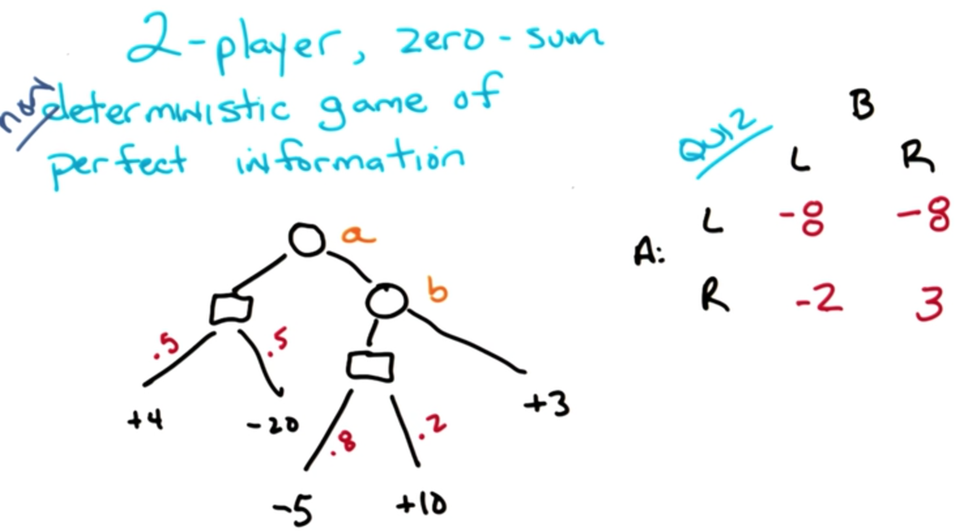

game tree的方块节点称为chance, 因为以最左边的chance为例, 状态一旦到了这些chance, 就会有50%的机会拿+4分,50%的机会拿-20分. 但注意最右边的+3节点,它并不是由chance节点过来的,而是b如果选择'向右'这个strategy的话就100%能得到+3;

因为这些chance节点, 所以这种game不再是 "deterministic" 的, 而变成了 "NON-deterministic" 的了.

我们以a的视角为例子去画matrix找最优方案.

类似行1列1单元格的-8,是由于a向左时,会有50%得+4,50%得-20,因此计算其期望(+4)*0.5+(-20)*0.5=-8

这里的matrix木有chance 节点的概率信息以及不同概率下的分数,所以不能反过来重现game tree,但并不影响我们去找最优解.

由于"two-player zero-sum",因此a会基于最大化其分数的绝对值的目标去选择stratgy,b会最小化其分数的绝对值的目标去选择strategy,而由于a,b互相都知道对方的目标,因此,最终会选择行2列1即-2对应的strategy为最优解.

13 - Von Neumann

Von Neumann 法则:

参考08 - Minimax 和 09 - Fundamental Result , 但这个法则在" tow-player zero-sum finite NON-deterministic game of perfect info "也适用, 参考"10 - Game Tree - 1;11 - Game Tree - 2; 12 - Game Tree - 2 - Solution "

14 - Minipoker

tow-player zero-sum finite non-deterministic game of HIDDEN info

例子: 游戏规则:

发牌给A, 红牌是坏的, 黑牌是好的, 各有50%概率, AB均不知道拿到的是什么牌

A可以放弃拿某张牌, 但若放弃的是红牌, A会被 -20 分

A也可以拿某张牌,

此时若B放弃拿牌, 则A得 +20 分

B也可以要求看A的牌, 若此时A手上的是红牌, A会被 -40 分; 若此时A手上是黑牌, A得 +30 分.

上面的分数都是对于A的, 而B得分数则是A的分数的负值, 即zero-sum.

15 - Minipoker Tree ; 16 - Minipoker Tree - Solution

关于"14 - Minipoker "的game tree

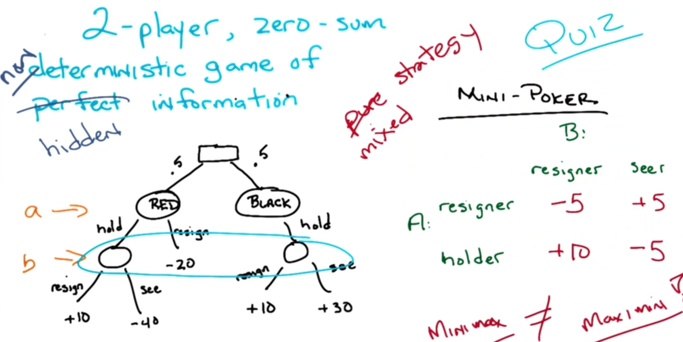

见蓝色圈,B不知道他所处的状态,因此较难作出合理的决策,这种情况就是"HIDDEN info"

matrix中一个单元格一个单元格地去计算:

行1列1=(-20)*0.5+10*0.5=-5; 行1列2=(-20)*0.5+30*0.5=5; 行2列1=10*0.5+10*0.5=10; 行2列2=(-40*0.5)+30*0.5=-5

与MiniMax或MaxMini不同的是,如果A先做决策,最优解是行2列2即-5;若B先做决策(不是先走,一向都是A先走),最优解是行1列2即+5;不同的player

由于 HIDDEN info的作用, MiniMax不等于MaxMini, Von Neumann 法则在这种情况下不适用.

由于B不知道蓝圈中的状态,所以与perfect info不一样,不能找到一个唯一的最优解,A怎么做取决于B怎么做,反之亦然.

如果consistent逐渐减弱,那么上面所说的pure strategy将会向mixed strategy转化

17 - Mixed Strategy; 18 - Mixed Strategy - Solution

pure strategy 和 mixed strategy的不同:

mixed strategy是不同strategy的概率分布, 比如有30%的机会选择strategy 1而70%的机会选strategy 2. 比如minipoker的例子, A选择做holder还是resigner取决于拿到红牌或黑牌的概率,而不完全由A主观决定,而如果是pure strategy的情况, A是可以自己决定stratgy的.

而pure strategy 可看作是一种特别的mixed strategy, 即100%机会选strategy 1而0%几率选strategy 2.

问题:

以minipoker为例, 设P为A作为holder的概率,

1.如果B只选择resign策略, A的expected profit是多少 : r=10*P+(-5)*(1-P)

2. 如果B只选择see策略, A的expected profit是多少 : r=(-5)*P+5*(1-P)

这个问题可以看作是关于P的函数, 即reward=f(P)

解这个问题的两个r=f(P)函数的图形是直线斜线, 下面讨论函数的图形.

19 - Lines; 20 - Lines - Solution

两个函数的图形如下:

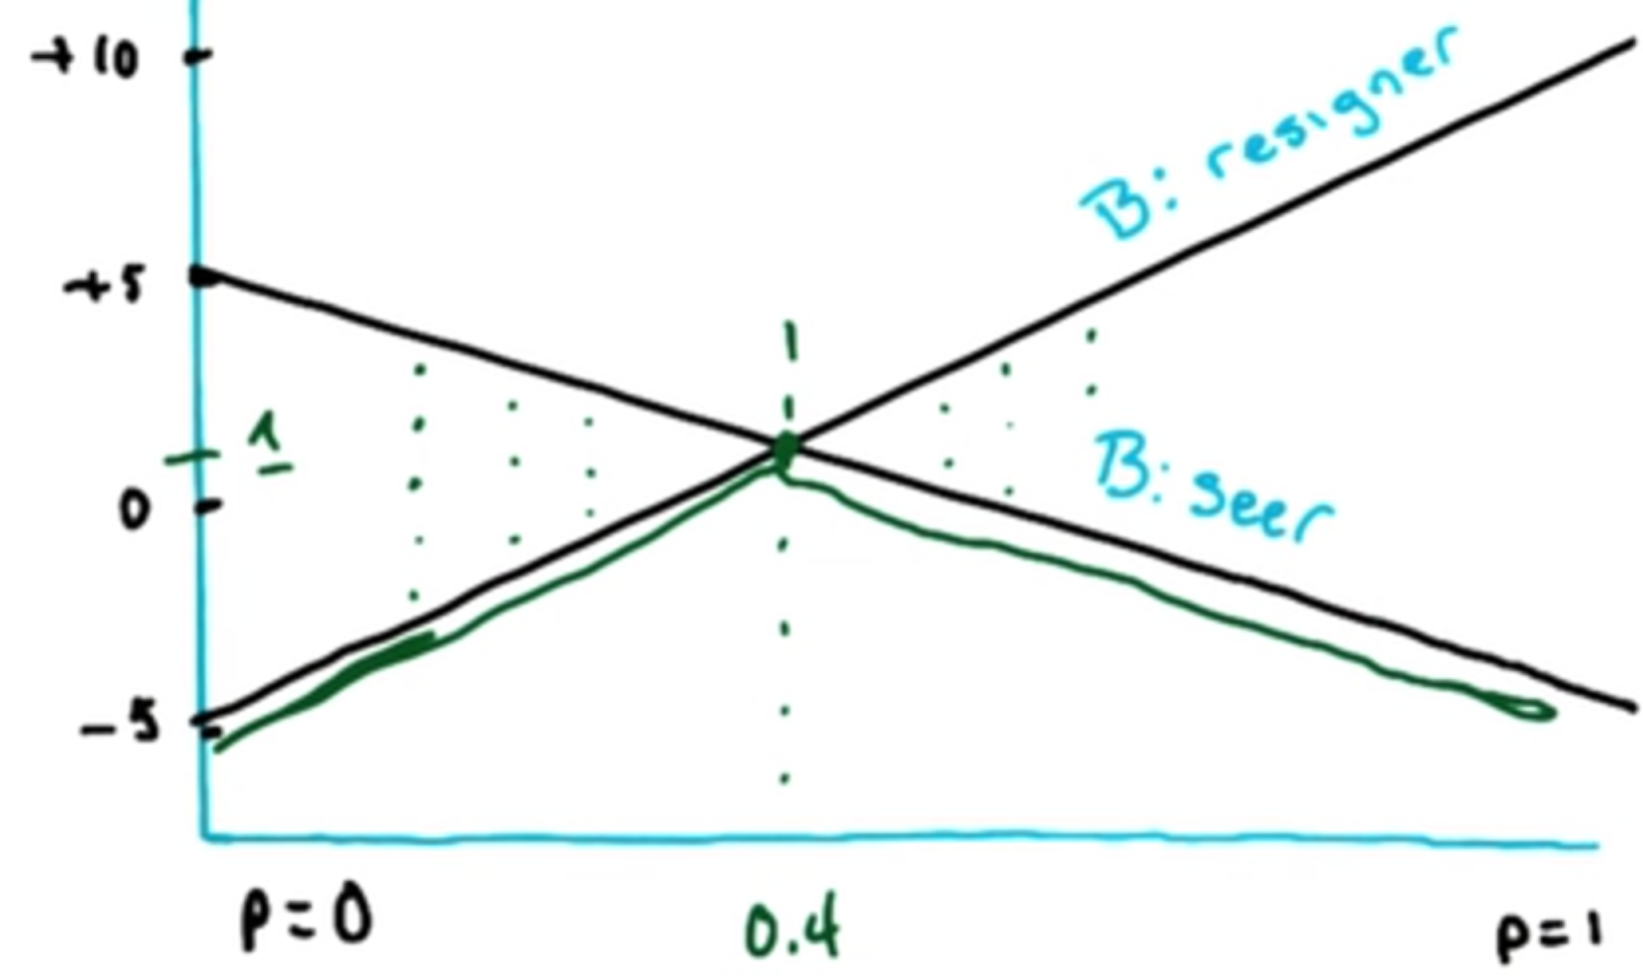

问题: 这两条直线在哪里相交? 即解方程 10*P+(-5)*(1-P)= (-5)*P+5*(1-P) 得 p=0.4, 而此时expect value是+1

21 - Center Game

接上节, 若A作为Holder的概率是0.4, 那么无论B采取什么策略, A都会得到+1.

P在变化的时候,由于B倾向于minimize the max, 因此会呈现"19 - Lines; 20 - Lines - Solution "图中绿色线

22 - Snitch - 1; 23 - Snitch - 2; 24 - Snitch - 3

tow-player NONzero-sum finite non-deterministic game of hidden info

两兄弟A,B因为盗窃被抓, 警察对待他们的规则如下:

如果他们之中有人认罪,而另一个人没有,认罪者囚禁0个月, 另一个囚禁9个月(也就是损失9个月,reward为-9); AB都认罪则都囚禁6个月(reward为-6); 如果AB都不认罪,那么警察就没证据,因此AB都只囚禁1个月(reward=-1)

A,B是被分开囚禁的, 互相不知道对方有没有认罪.

出现的情况有4种: A认罪B没有; B认罪A没有; AB都没认罪; AB都认罪了.

下图是相关matrix. 说明下: defect指罪犯中的一方背叛另一方去认罪; cooperate指罪犯中的一方希望与另一方合作而不去认罪.

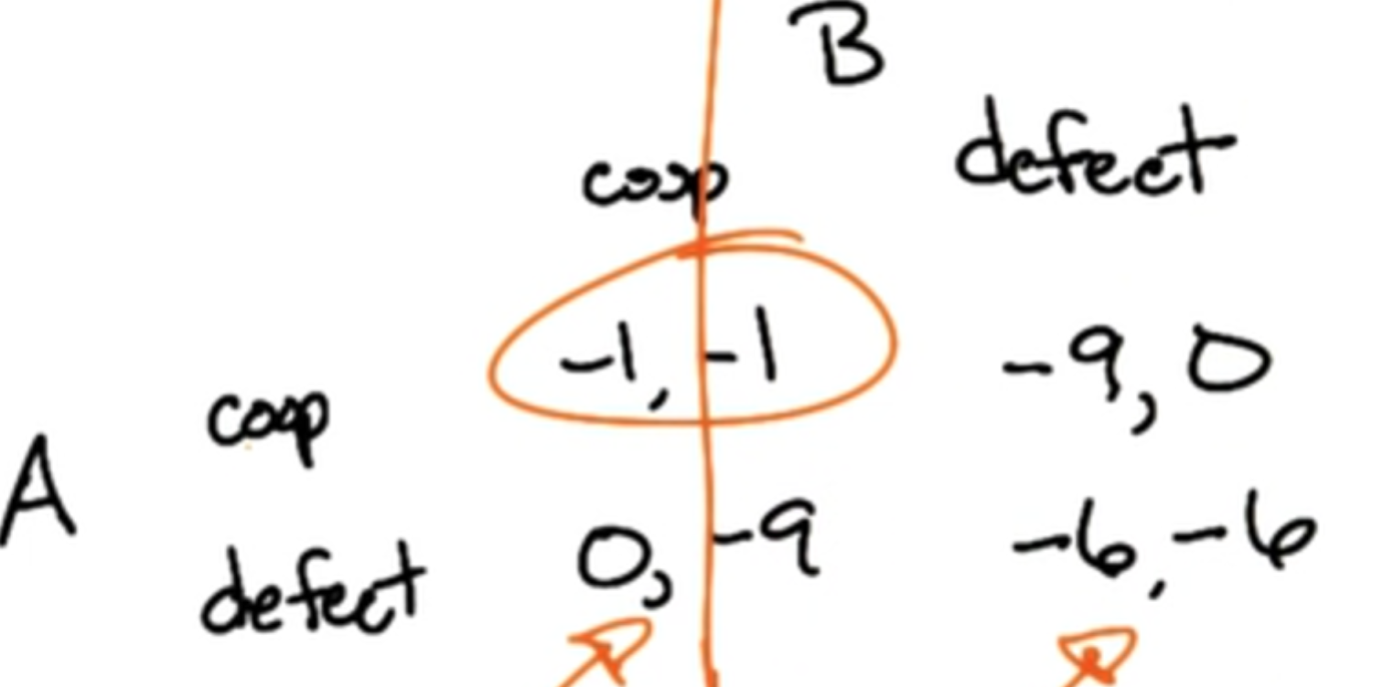

由于A,B的reward相加不再是0,而是-9,因此这类游戏称为" NONzero-sum "

从矩阵上看,最好就是AB都不认罪,但由于AB互不知道对方的状态,且AB都是理性人都以最大化自己的reward为目的,有可能AB并不互相信任与合作. 这种情况对A,B都是一样的.

如果A知道B选列1,A会选行2; 若B选列2,A也会选行2; 同理对于B也一样.因此AB都会选择认罪.

这就是囚徒困境. Prisoner's Dilemma.

25 - A Beautiful Equilibrium - 1

Nash Equilibrium 纳什均衡原理.

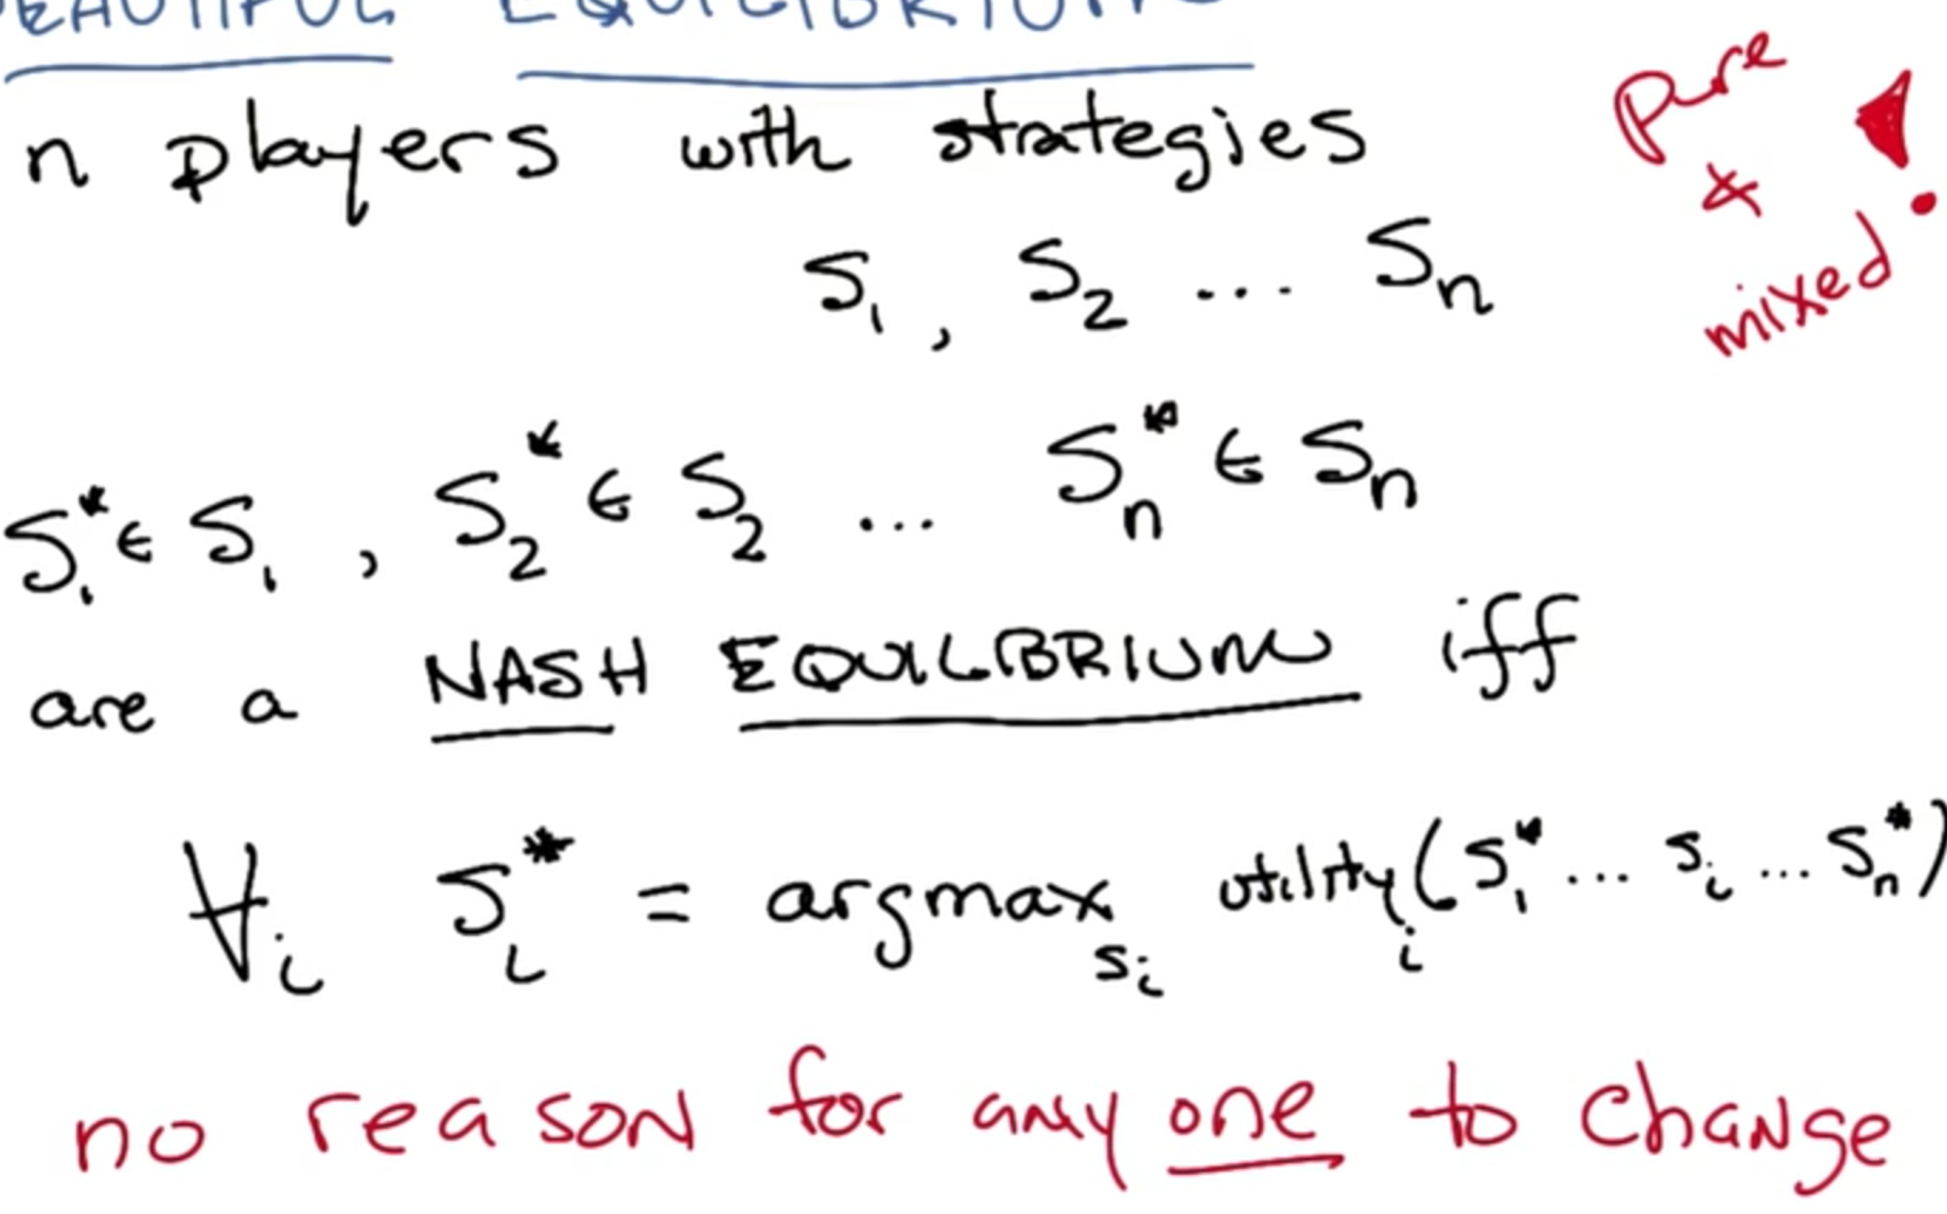

n players, 每个player有自己的策略集分别是S1,S2...Sn. 而每个player选择采用的策略表示为S*1, S*2....S*n

当且仅当每个player所选的S*策略都是自己的策略集S中能最大化自己收益的那个策略的时候,这些players处于平衡状态.

处于纳什均衡状态的各个player都不会改变自己的策略选择, 因为一切都在平衡中, 所以平衡状态中的每一员都没有理由去作任何改变.

但,如果其中一个player所选的策略不是让他的利益最大化的,那么他就有可能改变策略,此时就不是处于纳什均衡

上述的纳什均衡是基于所谓的pure strategy的,因为大家都可以自主选择strategy. 但纳什均衡也可以用于mixed strategy,此时每个player的策略集中的策略都是有不同的概率起作用的,当处于纳什均衡时,不会有人去改变这些概率

26 - A Beautiful Equilibrium - 2; 27 - A Beautiful Solution

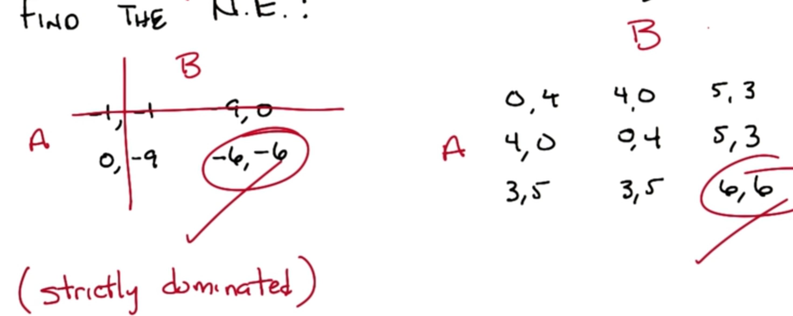

左题是囚徒困境: 对于A来说,行2无论在什么情况下都是最好选择, 对于B来说列行无论怎样也都是最好选择, 所以选行2列2可以造成纳什均衡.

明显比其他策略差的策略称为 strictly dominated strategy

右题: 选择对于A,B来说都能得到最大reward的那个单元格,即行3列3.

28 - A Beautiful Equilibrium - 3

在n-player strategy game 中,若去掉所有strictly dominated strategy(明显比其它差的策略),最后只剩下一个策略的组合就是唯一的纳什均衡.比如囚徒困境.

可以在迭代循环中一次又一次地去掉strictly dominated strategy

任何纳什均衡的决策,都会在一次又一次地消除strictly dominated strategy后被剩下来. 因为纳什均衡要求每个player都要选择令自己利益最大化的策略.

如果player的数量有限,每个player的策略集中策略数量也有限,那么这将是一个finite game,那么将至少有一个纳什均衡的策略组合, 无论这些策略是pure strategy还是mixed strategy.

29 - The Two-Step

假设在囚徒困境中,AB两个囚徒之间的墙是可以没有隔音的,最终策略也不会选择行1列1,最终策略的选择取决于谁先说出自己的选择,因为如果一方先选择coop(也就是不认罪)那就要冒后决策的一方做出defect(即认罪)的风险.

如果囚徒困境发生两次,那又不一样了,如果第一次A没认罪而B认罪了,那么当第二次囚徒困境发生时,我们就会认为B是那种容易认罪的人,因此在第二次我们就会选择defect(认罪), 因此, 每一次的囚徒困境会做出什么选择, 也是受上一次的选择结果影响的.

如果囚徒困境是2次,那么策略矩阵matrix将是8行8列,以行为例,8行分别为"第一次A认罪","第一次A不认罪","第一次B认罪第二次A不认罪","第一次B认罪第二次A认罪","第一次B不认罪但第二次A认罪","第一次B不认罪第二次A不认罪" ???没8个策略阿?

参考"30 - 2Step2Furious",无论怎样第二次囚徒困境游戏的选择还是符合纳什均衡的行2列2.

30 - 2Step2Furious

假设重复20次囚徒困境,我们通过从后到前的归纳(induction),得到每次囚徒困境游戏的解都是符合纳什均衡的行2列2.

纳什均衡的扩展: 如果有n次game,有n个结果,那么每个结果都会符合这类游戏的唯一的纳什均衡.

有多种纳什均衡并存的情况,但不是在此.

因为每个player都会做出让自己最大收益的选择.

31 - What Have We Learned

打破囚徒困境的方法是改变奖惩制度,

比如让A的惩罚分数也包含一半B的惩罚分数,B的惩罚分数依然, 我们将得到如下matrix

|  |  |
| --- | --- |
| -(1+1*0.5), -(1+1*0.5)=(-1.5,-1.5) | -(9+0*0.5), -(0+9*0.5)=(-9,-4.5) |
| -(0+9*0.5), -(9+0*0.5)=(-4.5,-9) | -(6+6*0.5), -(6+6*0.5)=(-9, -9) |

此时,AB将更倾向选择行1列1,即合作不认罪.

因此,制度的设计(mechanism design)是决定性的重要的, 它用奖惩去影响甚至塑造人们的行为.

总结:

game可以表示为game tree, game tree又可以用matrix表示. matrix is everything(当然,是在game只有一回合的情况下)

从"tow-player zero-sum finite deterministic game of perfect info"开始逐渐放宽假设条件.当假设严格时,一切都是确定的,因此tree与matrix间可相互转. deterministic->nondeterministic, zero-sum->nonzero-sum, perfect info->hidden info, pure strategy->mixed strategy

MiniMax & MaxMini

囚徒困境 -> 纳什均衡 -> 纳什均衡的扩展

制度的设计(mechanism design)影响players的行为(或者说游戏规则的设计)

# RL 4 - Game Theory Continued

01 - The Sequencing

这一大章主要是:

如何处理多人参与的,多个回合序列的游戏.

02 - Iterated Prisoners Dilemma

可迭代解决的囚徒困境

如果我们不知道囚徒困境的游戏最终会玩多少回合, 游戏一直玩下去, 会发生什么

03 - Uncertain End

我们可以这样理解上一节的问题:

我们循环地玩囚徒困境,每结束一局,就抛硬币,使得有γ的概率继续,有1-γ的可能性结束.

例如, 如γ为0.99,那么可能100回合左右,所有游戏将结束.

从开始到结束的期望回合数为 1 / (1 - γ)

04 - Tit-for-Tat - 1

当面临无穷或未知回合数的游戏(uncertain ending game)时,我们再也无法用tree或matrix去表示整个问题空间.

这时我们会使用Tit-for-Tat agent,如下图:

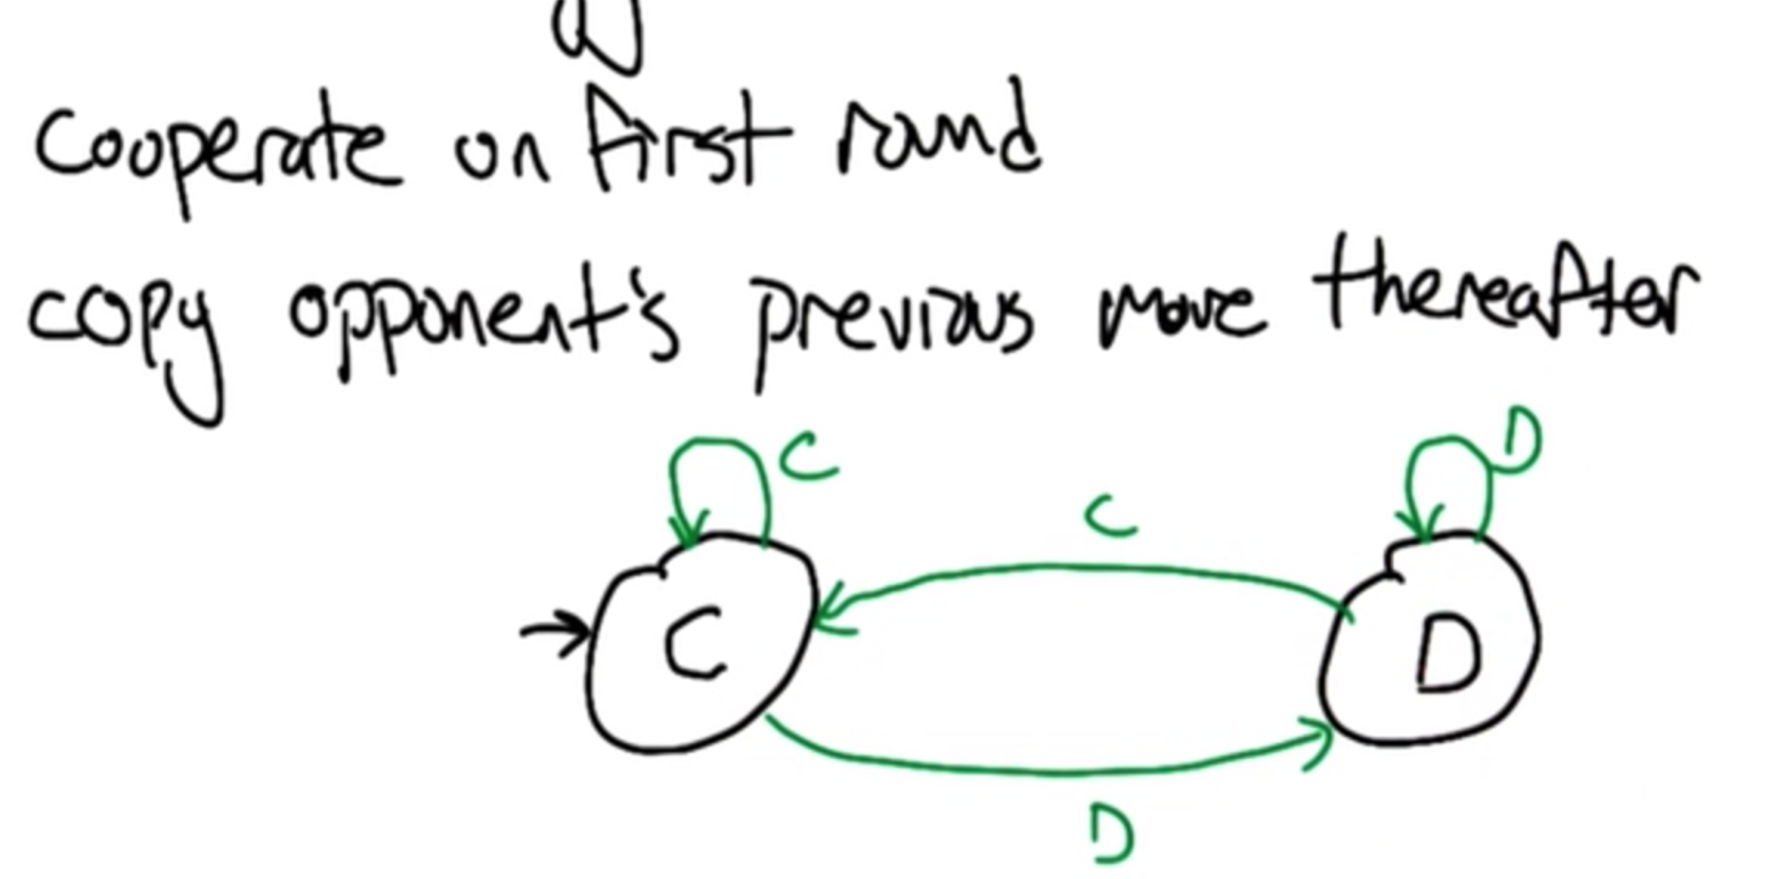

这里的C表示cooperate即不认罪(有AB串通嫌疑); D表示defect即认罪(有AB互相背叛的意思).

第一回合,A采取C策略即认罪,后面的所有回合,都采取与另一方player上一回合一致的策略.

如上图的状态图, 黑色表示A说采取的策略, 绿色表示另一方player即B在上一回合采取的策略.

05 - Tit-for-Tat - 2; 06 - Tit-for-Tat - 2 - Solution

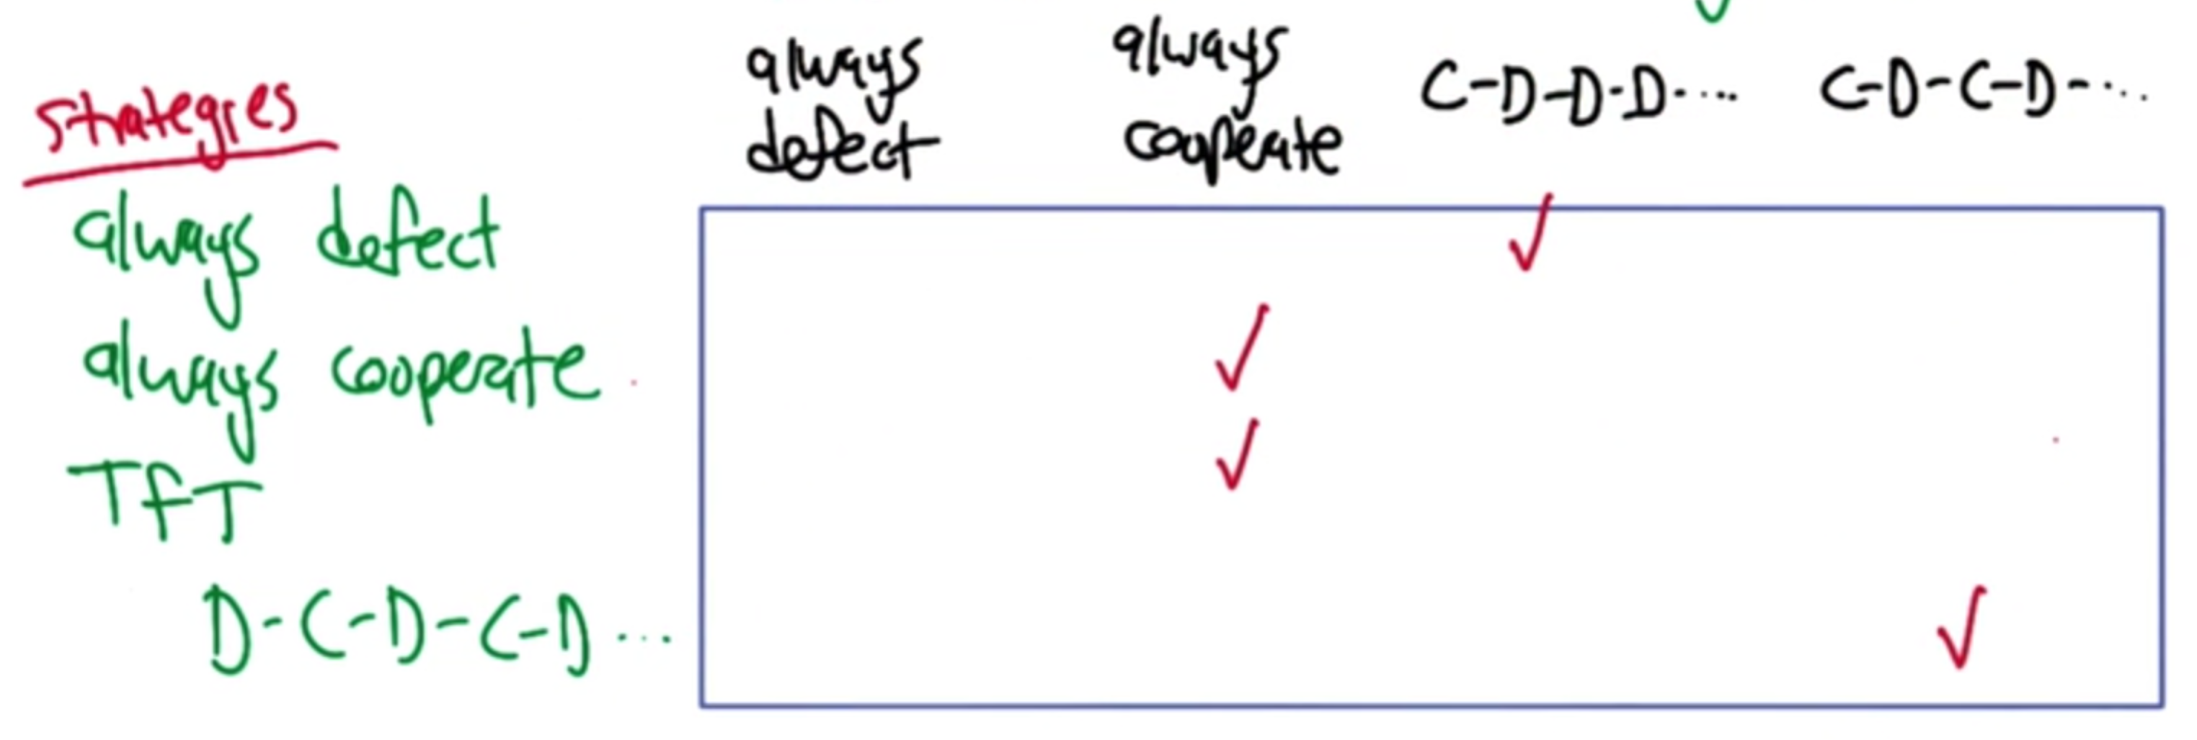

上图,横轴是按Tit-for-Tat玩的A; 纵轴是B的各种策略选择

如果B 'always defect', 那么按照Tit-for-Tat A会采取C-D-D-D....策略,即第一个是C(coop,不认罪)后面都是D(defect 认罪). 其它请看图.

07 - Facing TfT ; 08 - Facing TfT - Solution

回顾策略矩阵如下:

|  |  |  |
| --- | --- | --- |
| B  A | **C** | **D** |
| **C** | (-1, -1) | (-9, 0) |
| **D** | (0, -9) | (-6, -6) |

先看看在A采取不同策略, B采取TfT的情况下, A会得到什么value(reward):

当A一直采取C策略: 每个回合的解都会是(-1,-1), 因此A的value(reward)= -1 / (1 - γ), 这种策略适用在γ大的情况

当A一直采取D策略: 第一回合的解是(0, -9), 然后每个回合的解都会是(-6,-6), 因此A的value(reward)= 0 + [(-6 * γ) / (1 - γ)], 这种策略用于γ大时

由于TfT的B第一回合会选择C后面根据A上一回合的选择而选D,因此第一回合的value是0, 因此第二项的分子需要'乘以γ'

但问题是, 取什么γ可以使得A既在'一直采取C'又在'一直采取D'中表现都一样好呢?

解方程 -1 / (1 - γ) = (-6 * γ) / (1 - γ) 得 γ=1/6

因此, 1/6是个平衡点, 当γ<1/6时,采取"一直采取C策略"的方法, 因为回合数太少, 坑了对方一次算一次; 当 γ>1/6时,采取"一直采取D策略"的方法,因为回合数太多,不如每个回合坐少点牢,慢慢坐.

09 - Finite State Strategy

在'07 - Facing TfT ; 08 - Facing TfT - Solution'中我们只讨论了2种策略,但实际问题空间中会存在多个策略,现在讨论一下有限多个策略的情况.

用下图状态机说明问题域:

B采用的是TfT策略而A没有,下图是从A的视角画的, 黑色表示B采取的策略或状态, 绿色表示A对应说采取的策略或状态, 红色是A采取了特定策略后所能得到的reward.

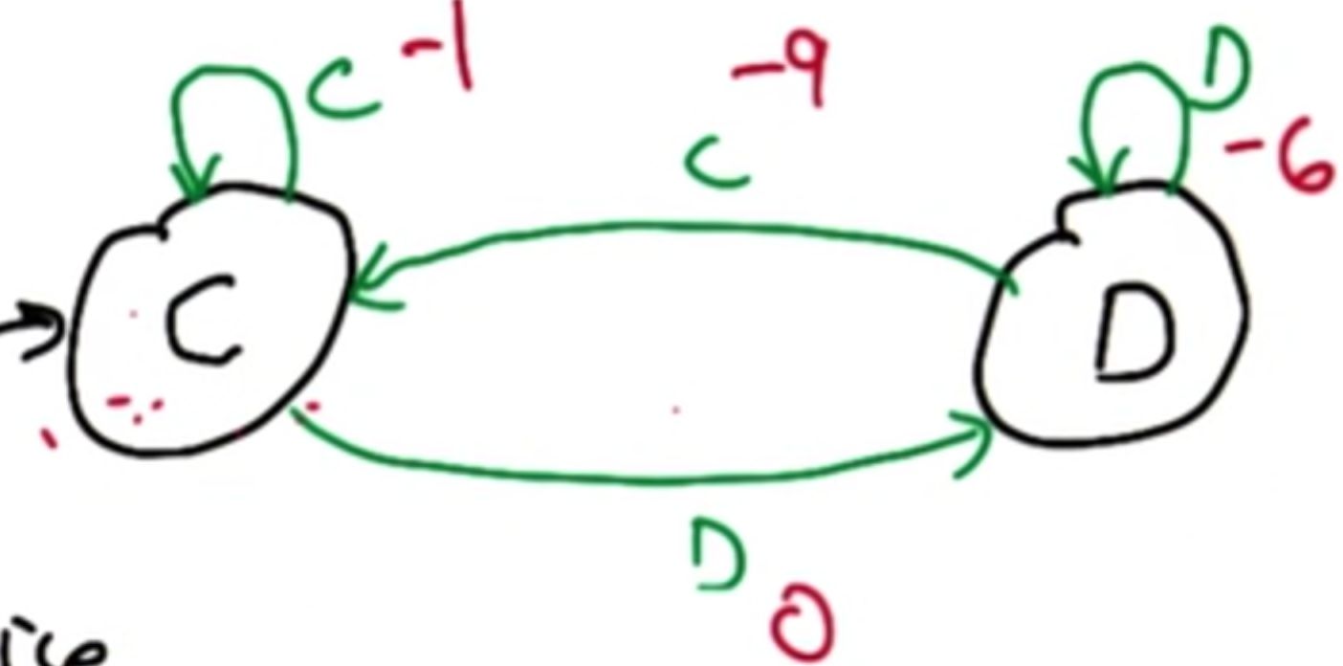

matrix在多回合的game中作用不大.

上图状态机其实是一个MDP:

strategy is deterministic -> deterministic MDP; reward is discounted->discounted MDP

γis the discount factor; 红色数字就是A的Reward; 绿色字母表示的对策略的选择就是A的Action; 黑色表示的B的策略或状态就是A的State.

Strategy π就是黑色的B的策略或状态到绿色的A的应对策略之间的映射, a=π(s), 因为B的策略或状态并不是A的策略而是对A采取的行为有影响的一个因素, 所以可作为A的状态去理解, 可作为策略函数π的输入. 所以π也可以是状态机中的从黑色字母出发的绿色线条.

注意的是, MDP是不记忆history的, 仔细分析上图可发现,这种情况下只有3种策略,要么一直在C,要么一直在D,要么C和D来回转换, 因为如果要采取"CDDDCDD..."之类的涉及到要记录在C或D呆了多少回合的策略的话, 那么就要记录history了, 那就不是MDP所涉及的范围了.

解该MDP就可找到这个MDP的最优策略

10 - Best Responses in IPD; 11 - Best Responses in IPD - Solution

问题如下图: y轴是A; x轴是B; 而γ>1/6

当A先走他的策略时,B如何应对才可以得到更多的reward?

答案是下图打钩的对应策略就是B的应对策略.(注意,'09 - Finite State Strategy '中提到策略只适用于TfT的情况)

如果B先走呢? 从A的视角看又应该如何应对才能得到更多reward呢?

下图打钩并加方框的,就是无论AB谁先走,无论从谁的视角看,都是能得到最好reward的应对方案.

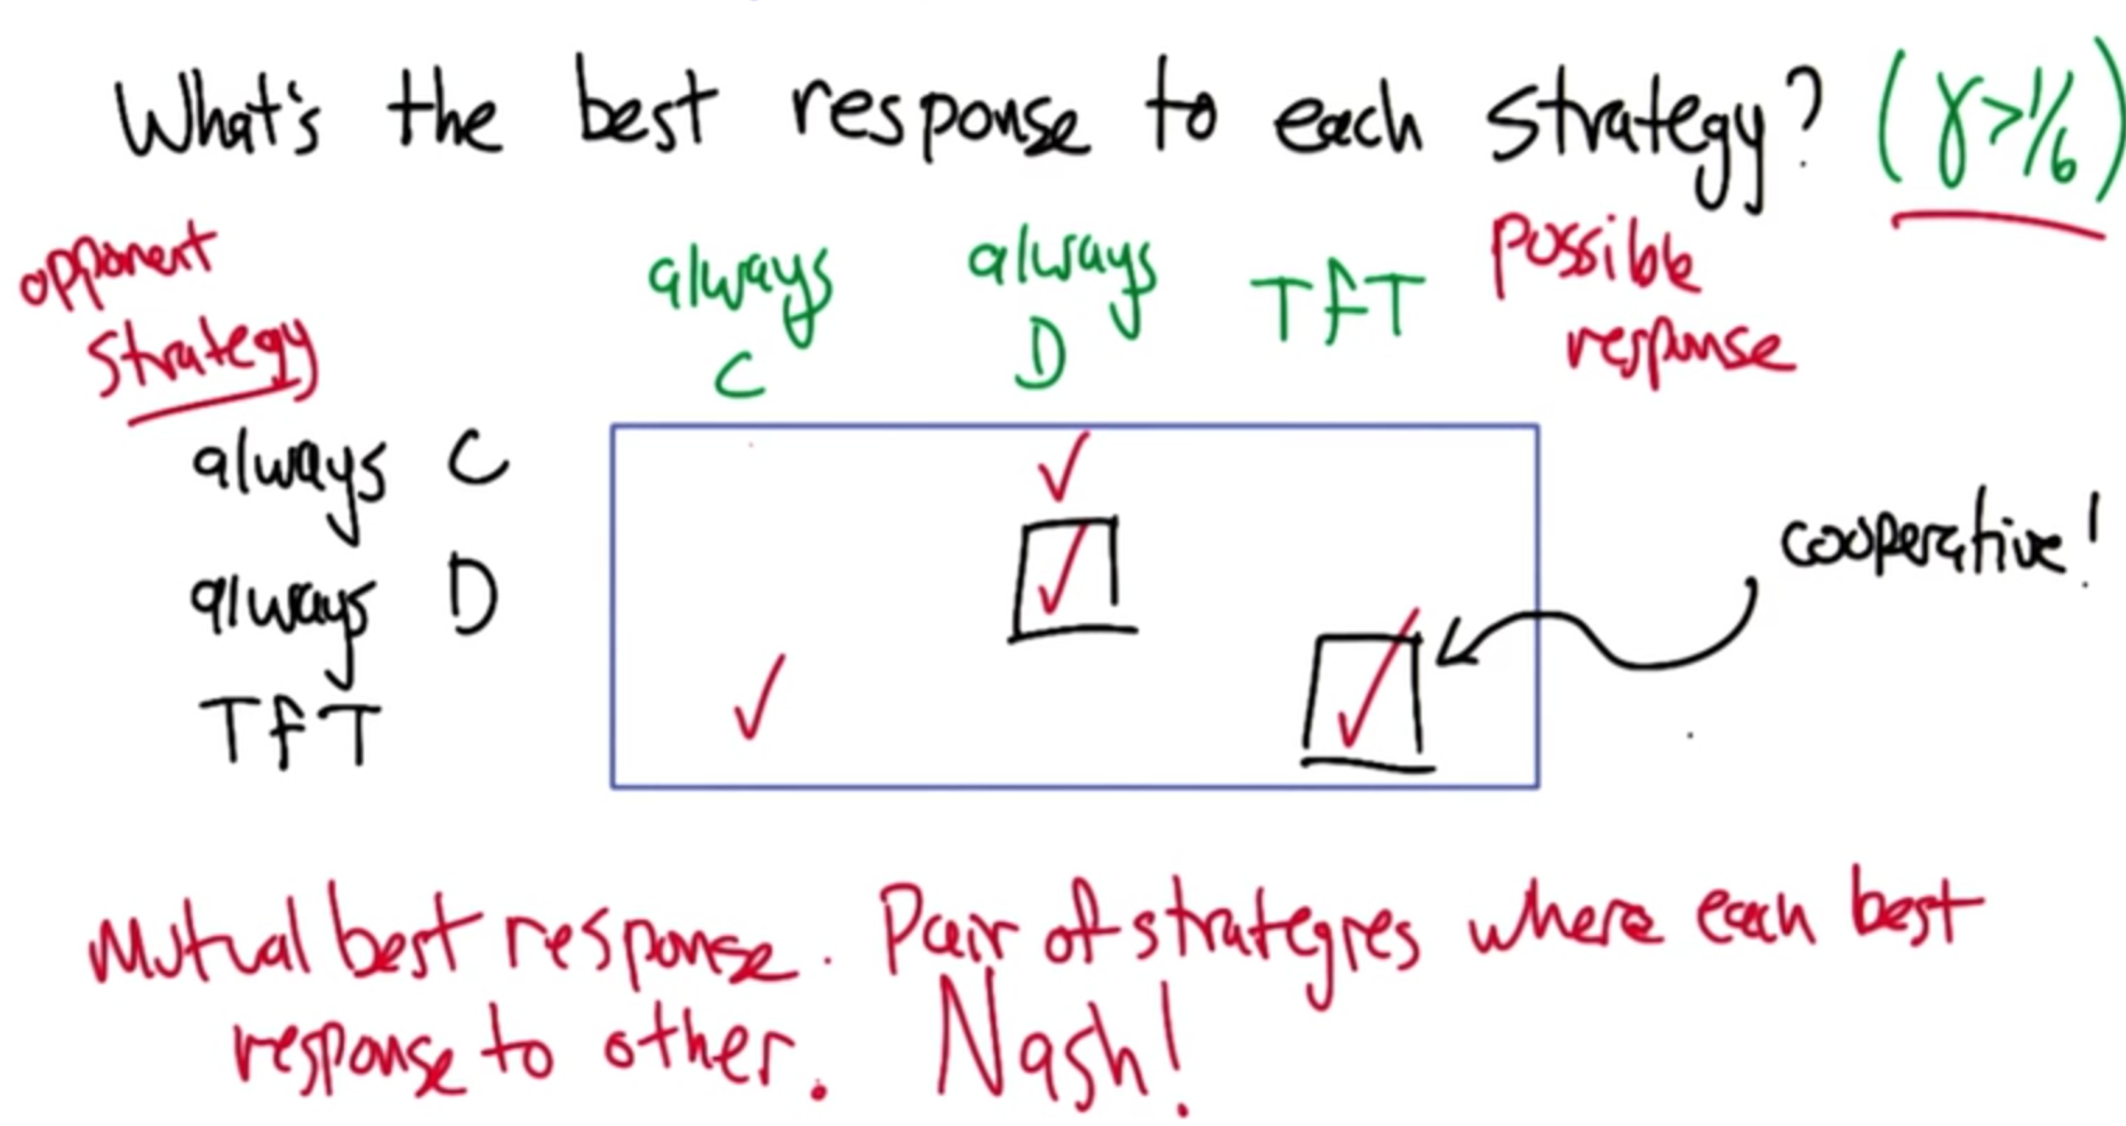

图中打钩加方框的, 也就是无论A还是B作为对家,无论谁先走第一步,无论从那个视角,都会选择的最佳策略,即纳什均衡的策略

这是有两个纳什均衡的情况

这种多回合制的game与在"RL3 Game Theory"中讨论的单回合制的已经不一样了,做了mechanism design(或游戏规则)上的改变,从只关注单回合的reward到需要关注多回合(有限多回合,但players又不知道有多少回合)的长远reward.

12 - Folk Theorem

repeated games and folk theorem

general idea: In repeated games, the possibility of retaliation(报复) opens the door for coorperation.

folk theoem is an oral tradition

在game theory领域的folk theorem:

describes a set of payoffs that can result from Nash strategy in repeated games.

Wiki上对folk theorem的解释: https://en.wikipedia.org/wiki/Folk_theorem_(game_theory)

以及一个例子: http://www.virtualperfection.com/gametheory/5.3.FolkTheoremSampler.1.0.pdf

13 - Repeated Games - 1; 14 - Repeated Games - 2; 15 - Repeated Games - 2 - Solution

为了进一步了解folk theorem, 我们讨论一下 two-player plot

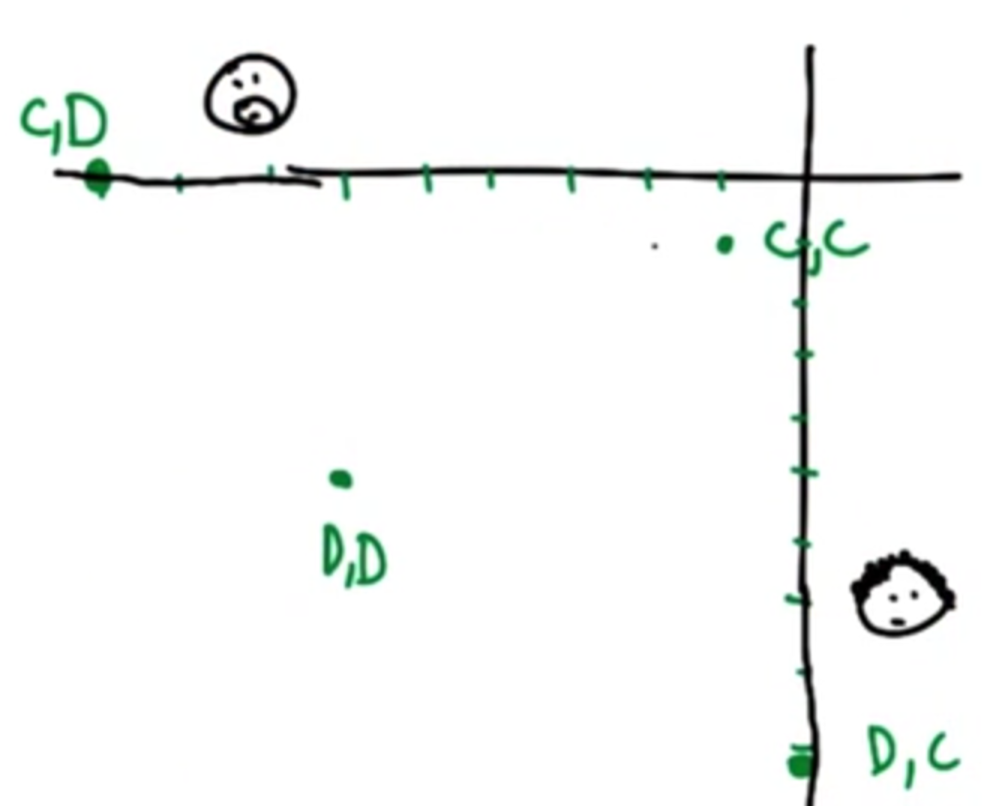

横轴是A的reward, 最右边交点处是0, 最左边是-9; 纵轴是B的reward, 最上面交点处是0, 最下面是-9;

策略是图上的点, 比如AB都采取C不认罪的reward是(-1, -1), 因此在(-1, -1)的点上; 同理, A采取C,但B采取D(认罪)的点在(-9,0)上; A采取D,B采取C的点在(0, -9)上; AB都采取D的点在(-6,-6)上.

问题:which of these payoffs can be the average payoff of some joint strategies? (在多回合的repeated game情况下的average payoff(即多回合的平均reward))

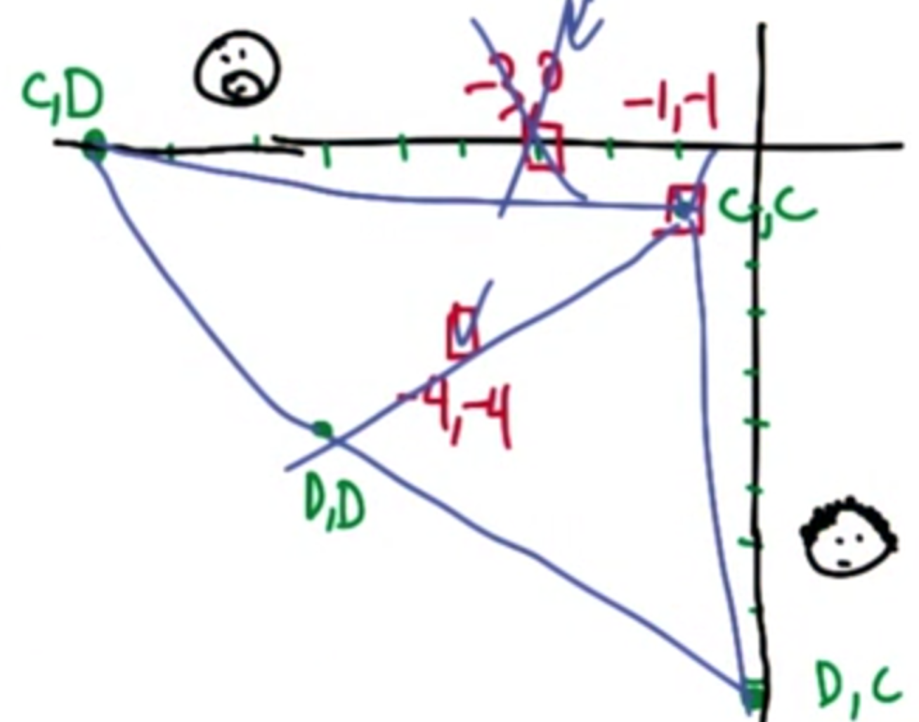

此时各个player的目的是最大化自己的reward或使大家最终达到纳什均衡.

图中红色方块的坐标是A,B的reward坐标, 如果这些坐标上的分数有可能成为average payoff的话就打钩, 并说出在A,B采取什么策略的情况下会达到该average 分数. 比如,红色框(-1,-1)是策略(C,C)的平均reward.

同时也可以看到,把(C,D), (C,C), (D,D), (D,C)连上蓝色线会得到一个多边形, 而不同回合不同策略组合所对应的平均reward都在这个多边形中???

(-3,0)不在上述多边形中,因此是无论如何组合策略都不可能达到的一个平均reward.

(-4,-4)可通过 2/3的(D,D)和1/3的(C,C)得到

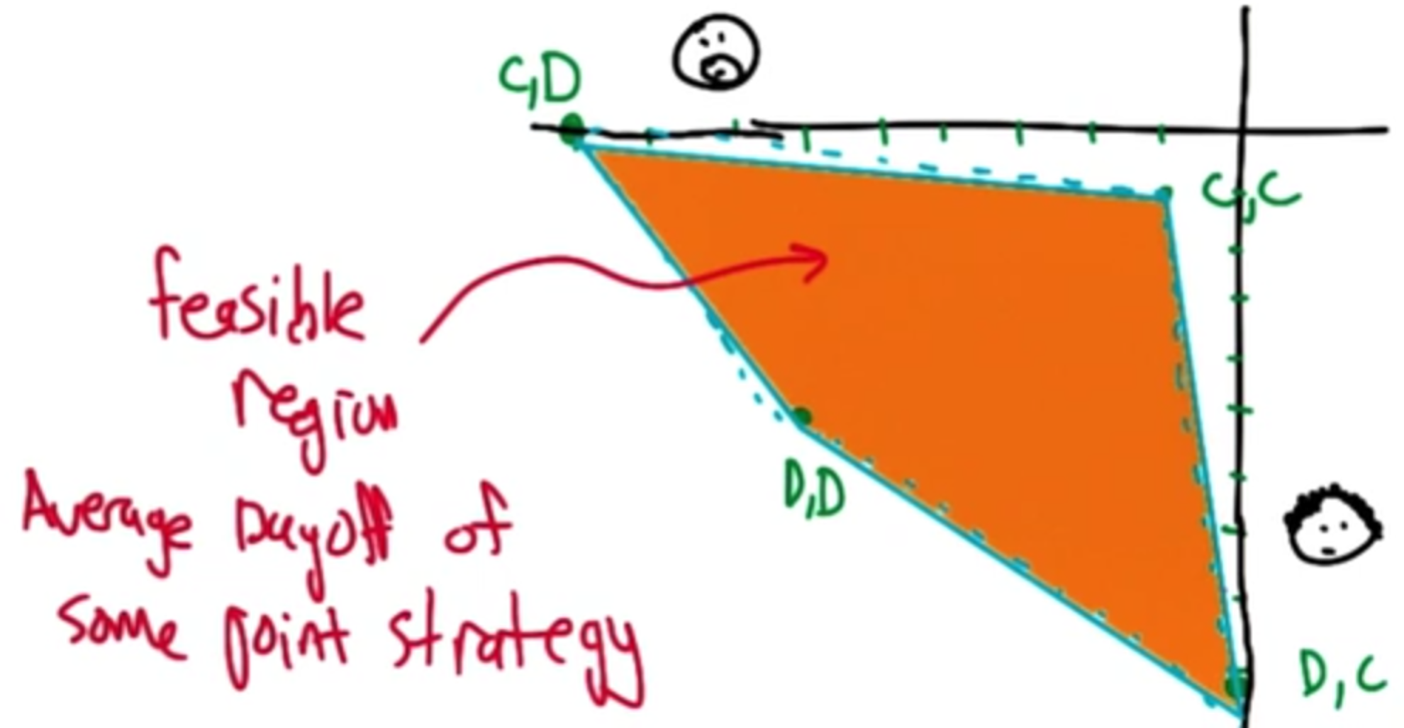

上述的多边形也称为feasible region.

不同策略组合的平均payoff(reward)会落到这个区域内.

16 - Minmax Profile; 17 - Minmax Profile - Solution;

Minmax Profile: 一对payoffs, 其中一个对应player A, 另一个对应player B. 而这种payoff是可以通过对对手进行防御和算计的方法得到的,或者说即使对手要拉低你的payoff时你也可以尽力保证得到的payoff. 就像是zero-sum游戏中,A的payoff与B的payoff是互为相反数的, A得+2, B就得-2, A得到的payoff越大B就会越小,因此他们的利益是冲突的,而这一对payoff中的任一个,都需要A去提防和算计B或反过来B去提防A才能得到的. 也就是A和B不仅要关注自己如何得分,也要关注如何提防和算计对手,让对手少得分.

malicious adversary: 游戏中的对手,意图拉低你的分数从而抬高自己的分数.正如上例中的A对于B,B对于A. 常出现在zero-sum game中.

例子:

甲喜欢听S(Sting)的演唱会,乙喜欢听B(Backstreet Boys)的演唱会,甲乙之间无法通信,但他们都要为去听演唱会做出抉择,而且他们更希望能一起去听演唱会,否则他们的欣喜值都会为0. 如图: 纵轴是甲;横轴是乙;单元格的payoff对中左边是甲的欣喜值,右边是乙的.

问题:找到这个游戏中,甲与乙的 Minmax Profile.

pure strategy的情况下:

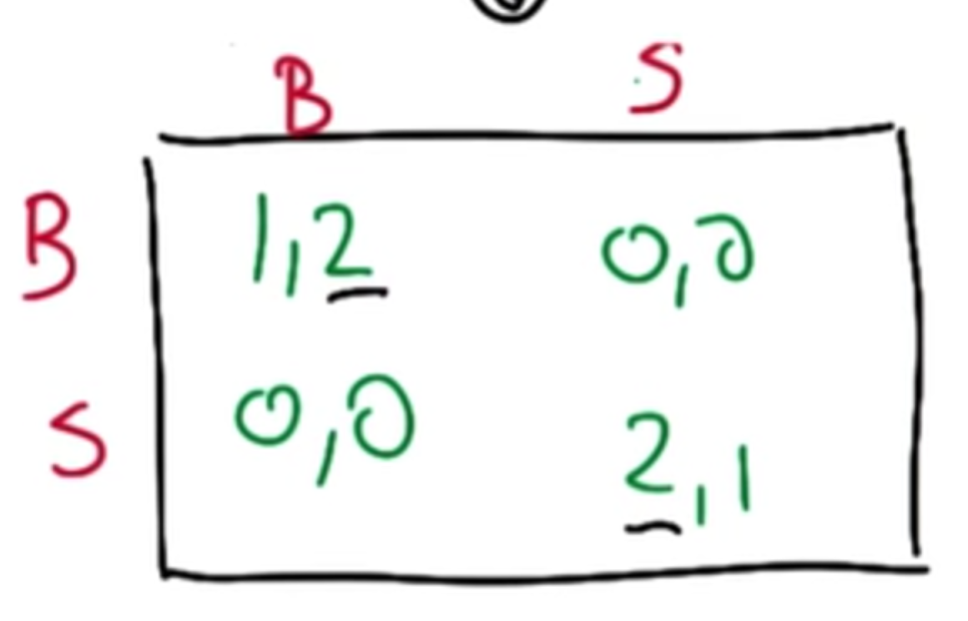

若乙先走,必然会选列B,因此甲为了避免最坏的情况,只能选行B,因此甲的minmax profile为1; 同理,若甲先走,乙的minmax profile也是1.

mixed strategy的情况下:

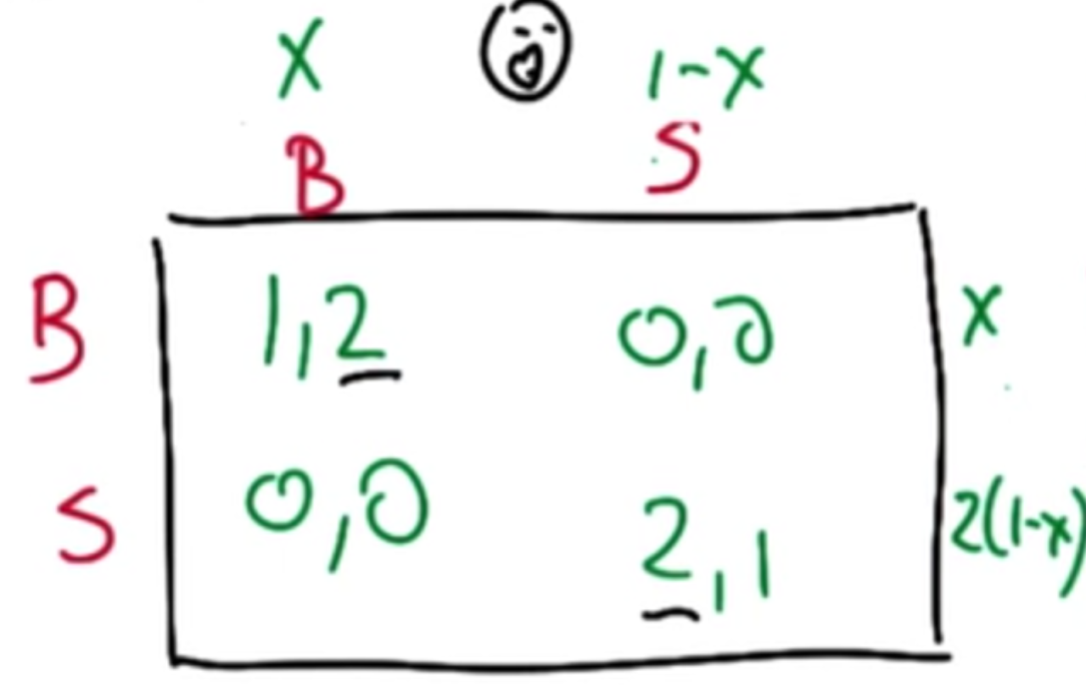

若乙先走,但他选列B的概率为x,选列S的概率为1-x. 那么甲在行B的expect payoff为x,在行S的expect payoff为2*(1-x),解方程 x=2*(1-x)得x=2/3. 因此此时甲在乙选择列B的概率为2/3的情况下,抉择的风险是最低的.因此2/3也称为security level. (???但2/3只是一个对甲比较安全的概率,乙可以选择概率么?即使可以他为什么要选对甲安全的概率而不是选择对自己更有利的概率呢?对乙更有利的概率又是啥呢?)

# END